建设项目环境影响报告表
（污染影响类）

项目名称： 建筑垃圾资源化利用项目
建设单位（盖章）：西咸新区秦汉新城元朗环保科技有限公司
编制日期： 2021年4月

中华人民共和国生态环境部制

一、建设项目基本情况
建设项目名称 | 建筑垃圾资源化利用项目
项目代码 | 2020-611204-42-03-034429
建设单位联系人 | 董娜娜 | 联系方式 | 19945379111
建设地点 | 陕西省西咸新区秦汉新城渭城街办羊过村村北1路6号
地理坐标 | （ 108 度 45分 00.05秒，34 度 23分 01.24秒）
国民经济  行业类别 | N7820 环境卫生管理-建筑垃圾综合利用 | 建设项目  行业类别 | 47-107一般工业固体废物（含污水处理污泥）、建筑施工废弃物处置及综合利用
建设性质 | 新建（迁建）  改建  扩建  技术改造 | 建设项目  申报情形 | 首次申报项目  不予批准后再次申报项目  超五年重新审核项目  重大变动重新报批项目
项目审批（核准/  备案）部门（选填） | 陕西省西咸新区  秦汉新城行政审批与  政务服务局 | 项目审批（核准/  备案）文号（选填） | 2020-611204-42-03-034429
总投资（万元） | 12000 | 环保投资（万元） | 79万元
环保投资占比（%） | 0.66 | 施工工期 | 2021年4月-2021年10月
是否开工建设 | 否  是： | 用地（用海）  面积（m²） | 42047.58
专项评价设置情况 | 无
规划情况 | 《陕西省西咸新区秦汉新城分区规划》（2016-2035）
规划环境影响  评价情况 | （1）《西咸新区-秦汉新城分区规划（2016-2035）环境影响报告书》  （2）陕西省西咸新区生态环境局关于《西咸新区-秦汉新城分区规划（2016-2035）环境影响报告书》审查意见的函  （陕西咸环函【2019】24号）
规划及规划环境  影响评价符合性分析 | 表1-1 与规划及规划环评相符性分析
  名称 | 政策要求 | 本项目建设情况 | 符合性
  《陕西省西咸新区秦汉新城分区规划》（2016-2035） | 以健康医养、文化旅游为主导产业。 依托目前区内已形成的石油化工、电 力能源、机械制造、建筑材料、汽车 零部件制造与维修及销售等第二产业 体系，新增工业产业以汽车产业服务 业、工业物流、商贸物流为主。 | 本项目为建筑材料制造。 | 符合
  《西咸新区-秦汉新城分区规划（2016-2035）环境影响报告书》以及《西咸新区-秦汉新城分区规划（2016-2035）环境影响报告书》审查意见的函（陕西咸环函【2019】24号） | 严格落实《大气污染防治行动计划》、《陕西省铁腕治霾打赢蓝天保卫战三年行动方案（2018—2020年）（修订版）；  工业噪声、建筑施工噪声、社会噪声治理；一般工业固体废物以综合利用为主，对于不能综合利用的必须按照《一般工业固体废物处贮存、处置场污染控制标准》（GB18599-2001）要求，进行贮存和处置，生活垃圾经收集后送往区内生活垃圾无害化处理项目处置； | 本项目主要污染物为粉尘，各个产尘点均布置除尘器。厂区内设置洒水装置，工业粉尘排放量极少，设备噪声经降噪处理后可达标，工业固体废物及生活垃圾均得到了合理处置。 | 符合
其他符合性分析 | 1、产业政策和分类名录符合性分析  根据《产业结构调整指导目录（2019年本）》，本项目属于“第一类 鼓励类”中的“十二 建材—11、利用矿山尾矿、建筑废弃物、工业废弃物、江河湖（渠）海淤泥以及农林剩余物等二次资源生产建材及其工艺技术装备开发”及“四十三 环境保护与资源节约综合利用—20、城镇垃圾、农村生活垃圾、农村生活污水、污泥及其他固体废弃物减量化、资源化、无害化处理和综合利用工程；26、再生资源、建筑垃圾资源化回收利用工程和产业化”。  项目不在《限制用地项目目录（2012年本）》和《禁止用地项目目录（2012 年本》的限制、禁止用地项目目录之列；且本项目工艺装备和产品不在《部分工业行业淘汰落后生产工艺装备和产品指导目录（2010 年本）》之列。经现场勘查以及核实，项目不属于《陕西省国家重点生态功能区产业准入负面清单》，项目不在《陕西省限制投资类产业指导目录》（陕发改产业〔2007〕97号）内，符合陕西省现行的有关产业政策。  此外，本项目已取得了陕西省西咸新区秦汉新城行政审批与政务服务局的备案文件，拟建项目符合《陕西省企业投资项目备案暂行办法》。  2、项目与其他规划符合性分析  本项目与其他相关规划符合性分析见表1-2。  表1-2 项目与主要规划相符性分析一览表  经与《陕西省循环经济促进条例》、《陕西省“十三五”环境保护规划》、《陕西省人民政府关于印发铁腕治霾打赢蓝天保卫战三年行动方案（2018-2020年）（修订版）的通知》（陕政发〔2018〕29号）、《京津冀及周边地区、汾渭平原2020-2021年秋冬季大气污染综合治理攻坚行动方案》、《建筑垃圾资源化利用行业规范条件（暂行）》以及《西咸新区铁腕治霾打赢蓝 天保卫战三年 行动实施方案 （2018～2020 年）》等相关环保政策进行符合性分析，项目建设内容与相关环保措施均与以上规划、相关政策相符。
  相关政策 | 具体要求 | 本项目情况 | 符合性
  《陕西省循环经济促进条例》 | 第三条：其中，坚持减量化、再利用、资源化、遵循减量化优先、最大化地减少资源消耗和废物产生、提高废物再利用和资源化水平。 | 本项目属于条例中的废物再利用和资源化。 | 符合
  《陕西省“十三五”环境保护规划》 | 推动工农业废渣以及生活垃圾资源化利用：建立完善建筑和道路废物回收利用体系。 | 本项目为建筑垃圾回收再利用 | 符合
  《陕西省人民政府关于印发铁腕治霾打赢蓝天保卫战三年行动方案（2018-2020年）（修订版）的通知》（陕政发〔2018〕29号） | 2推进重点行业污染治理升级改造。建立建材等重点行业无组织排放管理台账，对物料（含废渣）运输、堆放、装卸、储 存、转移和工艺过程等无组织排放实施深度治理。  3加强物料堆场扬尘监管。继续开展物料堆场排查整治工作，建立台账，实行清单化管理。严格落实商品混凝土、粉煤灰等工业企业物料堆场防尘措施，配套建设收尘和密封物料仓库，建设围墙、喷淋、覆盖和围挡等防风抑尘措施，严禁露天堆放、装卸作业和物料干法作业 | 建立无组织排放管理台账。配套建设收尘和密封物料、产品仓库，建设围墙、喷淋、覆盖和围挡等防风抑尘措施；建设洗车平台，对厂区进出车辆进行冲洗等抑尘措施 | 符合
  《京津冀及周边地区、汾渭平原2020-2021年秋冬季大气污染综合治理攻坚行动方案》 | 强化道路扬尘整治，提高城市道路水洗机扫作业比例，加大各类工地、物料堆场、渣土消纳场等出入口道路清扫保洁力度。加强堆场、码头扬尘污染控制，全面推进主要港口大型煤炭和矿石码头堆场、干散货码头物料堆放场所围挡、苫盖、自动喷淋等抑尘设施，以及物料输送装置吸尘、喷淋等防尘设施建设。 | 本项目生产车间密闭，无露天作业，物料堆放场所围挡、苫盖、自动喷淋等抑尘设施，物料输送装置吸尘、  喷淋等防尘设施建设。 | 符合
  建筑垃圾资源化利用行业规范条件（暂行） | 建筑垃圾资源化利用企业选址必须符合国家法律法规、行业发展规划和产业政策，统筹资源、能源、环境、物流和市场等因素合理选址，有条件的地区要优先考虑利用现有垃圾消纳场。建筑垃圾资源化利用企业的固定生产场地宜接近建筑垃圾源头集中地，交通方便，可通行重载建筑垃圾运输车。在条件允许时，在拆迁现场进行现场作业。 | 本项目生产所用原料建筑垃圾的厂外运输委托相应的运输企业进行运输，产生的产品由项目配备的装载机运至成品棚，提高了产业集中度，加速了工业化发展。 | 符合
  建筑垃圾资源化利用行业规范条件（暂行） | 鼓励建筑垃圾资源化利用企业进行拆迁、运输、处置和产品应用等产业链相关环节的整合，以资源化利用为主线，提高产业集中度，加速工业化发展。 |  | 符合
  建筑垃圾资源化利用行业规范条件（暂行） | 根据当地建筑垃圾条件及资源化利用方式等因素，综合确定建筑垃圾资源化利用项目的年处置能力，鼓励规模化发展。  大型建筑垃圾资源化项目年处置生产能力不低于100万吨，中型不低于50万吨，小型不低于25万吨。 | 本项目年处理建筑垃圾100万吨，属于大型项目。项目产品主要为建筑垃圾进行处理后作为砂石料等骨料进行外售以及作为原料生产其他水泥制品。 | 符合
  建筑垃圾资源化利用行业规范条件（暂行） | 鼓励企业根据进场建筑垃圾的特点，选择合适的工艺装备，在全面资源化利用处理的前提下，生产混凝土和砂浆用骨料等再生产品。 |  | 符合
  《西咸新区铁 腕治霾打赢蓝 天保卫战三年 行动实施方案 （2018～2020 年）》 | 加强物料堆场扬尘监管。严格落实煤炭、商品混凝 土、粉煤灰等工业企业物料堆场抑尘措施，配套建 设收尘和密封物料仓库，建设围墙、喷淋、覆盖和 围挡等防风抑尘措施。采用密闭输送设备作业的， 必须在装卸处配备吸尘、喷淋等防尘设施，并保持 防尘设施的正常使用，严禁露天装卸作业和物料干 法作业。 | 本项目生产车间密闭，无露天作业，物料堆放场所围挡、苫盖、自动喷淋等抑尘设施，物料输送装置吸尘、  喷淋等防尘设施建设。 | 符合

二、建设项目工程分析
建设内容 | 1、项目组成  项目占地面积62.072亩，总建筑面积21000m²，项目设计年处理建筑垃圾100万吨，主要产品包括年生产再生骨料50万吨，稳定土年生产50万吨，机制砂年生产50万吨，混凝土预制件20万吨，块状成品年生产10万吨。  具体情况见项目工程组成一览见下表表。  表2-1 项目建设内容及规模一览表  2、主要产品及产能  本项目产品方案祥见下表。  表2-2 产品方案一览表  3、主要设备清单  本技改项目设备清单如下表所示  表1-3 本项目设备清单一览表  4、原辅材料及能源消耗  本项目主要原料具体用量及规格见下表。  表1-4 原辅材料消耗情况  本项目所用建筑垃圾包括道路开挖产生的混凝土块，旧建筑拆除产生的砖和石头、混凝土、石膏和灰浆，建筑施工产生的剩余混凝土，凿除、抹灰等产生的旧混凝土、砂浆，房屋装饰装修散落的砂浆和混凝土、碎砖和碎混凝土块以及搬运过程中散落的碎砖、混凝土、砂浆、石块等。  5、给排水及水平衡  （1）给、排水  给水  生活用水：本项目宿舍和职工食堂，生活用水均由当地自来水管网供给。主要用水为员工生活用水，项目建成后员工50人，项目为员工提供食宿，根据《陕西省行业用水定额》（DB61/T943-2020），生活用水量按110L/人·d计，年工作300天，则项目员工生活用水量为5.5m³/d（1650m³/a）；项目排污系数取0.8，则员工生活污水排放量为4.4m³/d（1320m³/a）。  生产用水：根据工艺流程可知，本项目透水砖、水泥标砖生产搅拌用水量约为3.6万吨/年，水泥稳定土生产搅拌用水约为2万吨/年，混凝土预制件生产搅拌用水约为2万吨/年，则生产用水量约为7.6万吨/年（253.33m³/d），此部分用水均进入产品，无废水产生。  养护用水：根据工艺流程可知，本项目透水砖、水泥标砖以及混凝土预制件需要养护，根据建设单位提供资料可知，养护用水量为30m³/d（8100m³/a），养护用水均进入产品，无废水产生。  设备冲洗用水：混凝土预制件生产设备需要每天清洗一次，年清洗300次，根据建设单位提供的资料，则生产车间冲洗用水量约为2m³/次，年用量为600m³/a（2m³/d），产污系数以80%计算，则冲洗废水量约为1.6m³/次（1.6m³/d，480m³/a），废水流至生产生产车间沉淀池（30m³）处理后回用于设备冲洗，不外排。  车辆冲洗用水：项目在厂区大门处设置洗车台1座，配套设置沉淀池1座，容积为20m³，用于厂区进出车辆冲洗，日冲洗车辆预计为50辆，洗车用水量按照90L/辆·次，计算得日用水量为4.5m³/d，项目排污系数取0.8，废水产生量为3.6m³/d，汽车冲洗废水经沉淀处理后回用于汽车冲洗，不外排，定期补充新鲜水，补充水量为0.9m³/d。  绿化用水：根据陕西省节约用水办公室《陕西省行业用水定额》（DB61/T943-2020），项目绿化用水按照2L/m²·次计，按100次/a进行估算，项目绿化面积为2000m²，则用水量约为400m³/a，则每天用水量约为1.33m³/d（每年按300d计），全部蒸发损耗。  排水  项目生产过程产生的废水主要为生活污水、冲洗车辆废水、设备冲洗废水，其中生活污水产生量1320m³/a，排入化粪池预处理后排入市政污水管网进入秦汉新城朝阳污水处理厂；车辆冲洗废水、设备清洗废水均经沉淀池沉淀后循环使用。  项目用排水情况见表5，水平衡图见图1。  表1-5 项目用水一览表  6、供电  图1 项目用水平衡图 单位：m³/d  5.5  新鲜水量  291.46  4.4  损耗1.1  损耗283.33  职工生活用水  化粪池  设备冲洗用水  市政管网  283.33  车辆冲洗用水  搅拌、养护用水  0.4  蒸发损耗，不外排  绿化用水  0.4  1.33  损耗0.4  损耗0.9  损耗1.33  蒸发损耗，不外排  3.6  沉淀池  沉淀池  循环用水1.6  1.6  循环用水3.6  本项目供电依托市政供电系统，厂区设置变电站。  7、供暖  本项目员工供暖采用空调，混凝土预制构件养护采用电加热。  8、劳动定员以及工作制度  本项目劳动人数约50人，年工作300天，3班制，每班工作8 h，年工作7200h。  - 平面布置  项目厂区东西方向布置2跨车间，南侧、东侧均留有进出口，办公楼位于厂区东南角生，项目生产产生的粉尘、噪声等污染物通过本环评提出的措施后对其基本不会产生影响。项目分区明确，总平面布置较好的满足了工艺流程的顺畅性，体现了物料运输的便捷性，是物料在厂区内的输送简单化，方便了生产；总图布置基本合理。  厂区总平面布置图见附图3。
  工程  类别 | 工程  名称 | 建设内容与规模
  主体  工程 | 1#车间 | 封闭车间1座，钢构结构，建筑面积14000m²，层高12m，  主要生产骨料、稳定土、干粉砂浆以及建筑垃圾的存储，共布置9个筒仓。
  主体  工程 | 2#车间 | 封闭车间1座，钢构结构，建筑面积8800m²，层高12m  主要生产混凝土预制件以及块状成品
  主体  工程 | 制砂  车间 | 封闭车间1座，钢构结构，建筑面积4000m²，层高12m  主要生产机制砂
  储运工程 | 原料  运输 | 原料建筑垃圾采用覆盖毡布的汽车运输至原料区
  储运工程 | 产品  运输 | 产品骨料和细砂采用覆盖毡布的汽车运输至需求商
  储运工程 | 转移 | 物料转移采用密闭的皮带运输机以及装载机进行转移
  辅助工程 | 沉淀池 | 本项目设2座沉淀池，其中1个位于厂区出入口车辆清洗台西侧，用于沉淀汽车清洗废水，容积约20m³；  另1个位于混凝土预制构件生产线车间，主要用于沉淀混凝土预制件生产设备的清洗废水容积约30m³。
  辅助工程 | 办公楼 | 1栋2层办公楼，建筑面积约2000m²，  1层东侧设置员工食堂1间，1层设置化验室
  辅助工程 | 道路 | 5m宽道路150m，硬化场地面积约1200m²
  辅助工程 | 绿化 | 绿化面积约900m²
  公用工程 | 供水 | 依托市政自来水管网供给
  公用工程 | 排水 | 雨污分流，初期雨水经收集池处理后回用于生产；  项目生产废水循环使用不外排
  公用工程 | 供电 | 依托现有厂区电网接入
  公用工程 | 供热/制冷 | 空调/电暖气
  环保工程 | 废气治理 | 1、骨料生产线：（1）破碎、筛分粉尘经密闭管道收集后+1套脉冲布袋除尘器+15m排气筒；  - 车间顶部安装雾化喷淋散水装置；  - 稳定土生产线：水泥、粉煤灰、石粉筒仓顶部安装滤筒除尘器；  3、机制砂生产线：破碎、筛分粉尘经密闭管道收集后+1套旋风除尘器+1套脉冲布袋除尘器+15m排气筒；  4、透水砖、水泥标砖生产线：水泥筒仓顶部安装滤筒除尘器；搅拌机密闭安装布袋除尘器处理后经排气筒排放；  5、干粉砂浆生产线：水泥、粉煤灰筒仓顶部安装滤筒除尘器；  6、混凝土预制构件生产线：水泥筒仓顶部安装滤筒除尘器；  7、食堂油烟经油烟净化器处理后通过专用烟道屋顶排放
  环保工程 | 废气治理 | 物料堆场：采用密封式钢结构，四面围挡，出入口加装软帘；料仓内安装水喷淋设备
  环保工程 | 废气治理 | 运输道路扬尘：厂区内运输道路进行硬化，路面定期进行清扫和清洗，设置1座洗车台
  环保工程 | 废水治理 | 生活废水经化粪池预处理后，排入市政污水管网；食堂设置隔油池
  环保工程 | 废水治理 | 项目设备冲洗用水经沉淀池沉淀后循环使用，不外排
  环保工程 | 废水治理 | 洗车废水收集沉淀后回用，不外排
  环保工程 | 噪声治理 | 泵类地下安装；各种机械设备安装橡胶减震垫、吸声材料、风机安装隔声罩
  环保工程 | 固废治理 | - 生活垃圾经垃圾桶收集，定期清运至环卫部门指定地点；  （2）食堂废油脂以及餐厨垃圾交有资质单位处置
  环保工程 | 固废治理 | （1）沉淀池底泥、洗车池废渣压滤处理后，  与布袋收尘统一外售砖厂；  - 不合格或者破损的产品（砖块以及混凝土预制件）  重新返回骨料生产线加工在用
  环保工程 | 固废治理 | 废机油、废油桶、油废棉纱统一收集后暂存危废暂存间，  定期委托有资质的单位收集外运处理，厂区不设车辆维修作业
  项目 | 产品方案 |  | 产量 | 备注
  骨料生产线 | 大型  骨料 | 0～0.5mm | 12.5万t/a | 作为透水砖、  水泥标砖、干粉砂浆的原料
  骨料生产线 | 大型  骨料 | 0.5~10mm | 12.5万t/a | 作为透水砖、  水泥标砖、干粉砂浆的原料
  骨料生产线 | 大型  骨料 | 10~20mm | 12.5万t/a | 部分作为产品外售
  骨料生产线 | 大型  骨料 | 20~31.5mm | 12.5万t/a | 部分作为产品外售
  稳定土生产线 | 4%稳定土 |  | 50万t/a | 作为产品外售
  机制砂生产线 | 机制砂 |  | 50万t/a | 作为产品外售
  混凝土预制构件  生产线 | 混凝土预制构件  （标准件、非标准件） |  | 20万t/a | 作为产品外售
  块状成品生产线 | 块状成品  （主要为透水砖和水泥标砖） |  | 2400万块/a | 作为产品外售
  干粉砂浆生产线 | 干粉砂浆 |  | 15万t/a | 作为产品外售
  序号 | 设备名称 | 规格型号 | 单位 | 数量
  骨料生产线
  1 | 颚式破碎机 | 750X1060 | 台 | 1
  2 | 给料机 | 1360 | 台 | 1
  3 | 制砂机 | 1560 | 台 | 1
  4 | 振动筛 | 2Yk1860 | 台 | 2
  5 | 振动筛 | 3Yk3080 | 台 | 1
  6 | 振动筛 | 3Yk2475 | 台 | 2
  7 | 制砂机 | 1415 | 台 | 1
  8 | 反击式破碎机 | 1315 | 台 | 1
  9 | 制砂机 | TSp1263 | 台 | 1
  10 | 皮带输送机 | / | 条 | 23
  透水砖、水泥标砖生产线
  11 | 多功能全自动制砖机 | NP QT10-15 | 套 | 2
  12 | 念朋全自动叠板机 | 1280×1950mm | 台 | 2
  13 | 念朋全自动上板机 | 1350×1350mm | 台 | 2
  干粉砂浆生产线
  14 | 干砂上料皮带机 | B650-9m | 套 | 1
  15 | 斗提机 | NE100-28.5m | 台 | 1
  16 | 砂缓存仓 | 45T（4 分割） | 套 | 1
  17 | 砂计量系统 | / | 套 | 1
  18 | 水泥、粉煤灰计量系统 | / | 套 | 1
  19 | 外加剂计量系统 | / | 套 | 1
  20 | 搅拌主机 | WZ-10 | 台 | 1
  21 | 集中除尘系统 | DMC100 | 套 | 1
   | （袋式除尘器）
  22 | 成品储料仓 | 一罐次 | 套 | 1
  23 | 散装机 | BFSZJ100 | 台 | 1
  24 | 袋装螺旋输送机 | LS400×4.5m | 台 | 1
  25 | 阀口袋包装机 | 50 型 | 台 | 2
  26 | 成品包装袋输送皮带机 | B800-5m | 台 | 1
  27 | 散装及包装除尘系统 | DMC100 | 套 | 1
  28 | 圆筒式仓顶除尘器 | / | 台 | 3
  29 | 粉煤灰螺旋输送机 | φ219×8m | 台 | 1
  30 | 水泥螺旋输送机 | φ273×8m | 台 | 2
  31 | 干砂仓 | 140m3 | 个 | 4
  32 | 粉料仓 | 容积：100T | 个 | 3
  水泥稳定土生产线
  40 | 水泥稳定土搅拌设备 | 600 型 | 套 | 1
  41 | 筒仓 | 储量 100 吨/只 | 只 | 2
  机制砂生产线
  42 | 多缸液压圆锥破 | HPT300 | 1 | 台
  43 | 鄂式破碎机 | 600*900 | 1 | 台
  44 | 高效离心冲击式制砂机 | 5X1145 | 1 | 台
  45 | 圆振动筛 | 3YZS2460 | 2 | 台
  46 | 选粉机 |  | 1 | 台
  47 | 除尘器 |  | 2 | 台
  48 | 皮带输送机 |  | 10 | 台
  混凝土预制构件生产线
  49 | 标准模台 | / | 台 | 150
  50 | 立起机 | / | 台 | 2
  51 | 螺旋输送机 | / | 台 | 1
  52 | 雨棚输送机 |  | 台 | 1
  53 | 存取机 | / | 台 | 1
  54 | 小车行走式布料器 | / | 台 | 3
  55 | 感应防撞装置 | / | 台 | 113
  56 | 混凝土输送机 | / | 台 | 1
  57 | 振动台 | / | 台 | 3
  58 | 构件运输车 | / | 台 | 1
  59 | 养护仓 | / | 台 | 1
  60 | 中央控制系统 | / | 台 | 1
  61 | 拉毛机 | / | 台 | 2
  62 | 数控钢筋弯箍机 | / | 台 | 1
  63 | 数控钢筋调直机 | / | 台 | 1
  64 | 数控钢筋弯曲中心 | / | 台 | 1
  65 | 数控棒材剪切生产线 | / | 台 | 1
  66 | 搅拌站 | / | 台 | 1
  67 | 液晶显示万能试验机 | DYW-300 | 台 | 1
  68 | 反复弯曲机 | GW-40B | 台 | 1
  69 | 混凝土压力机 | DY-2008DX | 台 | 1
  70 | 卧式搅拌机 | HJW-60 | 台 | 1
  71 | 振动台(实验室) | 1000mm*1000min | 台 | 1
  72 | 电热鼓风干燥箱 | 101-3A | 台 | 1
  73 | 电炉 | 2KW | 台 | 1
  74 | 标养室 | KRF-A | 台 | 1
  75 | 空压机 | / | 台 | 2
  76 | 储料罐 | 100t | 台 | 3
  77 | 养护库 | 共计 10080m3 | 台 | 2
  其他
  33 | 运输车 |  | 台 | 2
  34 | 10 吨自卸卡车 |  | 辆 | 1
  35 | 装载机 |  | 台 | 3
  36 | 搅拌输送车 |  | 辆 | 30
  37 | 电子地中衡 |  | 台 | 1
  38 | 混凝土化验设备 |  | 套 | 1
  39 | 变配电设备 |  | 套 | 3
  序号 | 原料名称 | 年用量 | 来源 | 储存方式
  骨料生产线
  1 | 建筑垃圾 | 50万吨 | 外购 | 原料储存区
  透水砖、水泥标砖生产线
  2 | 水泥 | 2.5万吨 | 外购 | 1台60吨筒仓
  2 | 砂石骨料（0-10mm） | 12.5万吨 | 骨料生产线 | 皮带密闭输送
  2 | 水 | 3.6万吨 | 自来水 | 管网
  干粉砂浆生产线
  3 | 水泥 | 1.3万吨 | 外购 | 1台200吨筒仓
  3 | 粉煤灰 | 1.1万吨 | 外购 | 1台200吨筒仓
  3 | 骨料（0-10mm） | 12.5万吨 | 骨料生产线 | 皮带密闭输送
  3 | 外加剂 | 0.1万吨 | 外购 | 桶装
  水泥稳定土生产线
  3 | 碎石 | 2万吨 | 外购 | 原料储存区
  3 | 水泥 | 12.5万吨 | 外购 | 1台100吨筒仓
  3 | 石粉 | 33.5万吨 | 外购 | 1台100吨筒仓
  3 | 水 | 2万吨 | 自来水 | 管网
  机制砂生产线
  4 | 建筑垃圾 | 50万吨 | 1 | 原料储存区
  混凝土预制构件生产线
  5 | 沙子 | 20万吨 | 外购 | 原料储存区
  5 | 石子 | 24万吨 | 外购 | 原料储存区
  5 | 水泥 | 2万吨 | 外购 | 1台100吨筒仓
  5 | 减水剂 | 0.5万吨 | 外购 | 桶装
  5 | 钢筋 | 1000吨 | 外购 | /
  5 | 水 | 3.5万吨 | 自来水 | 管网
  名称 | 用水量标准 | 数量 | 日新鲜用水量(m³/d) | 循环用水量  (m³/d) | 日损耗量(m³/d) | 废水产生量(m³/d)
  员工生活用水 | 110L/（人.d） | 50人 | 5.5 | 0 | 1.1 | 4.4
  生产用水 | -- | -- | 253.33 | 0 | 253.33 | 0
  养护用水 | -- | -- | 30 | 0 | 30 | 0
  设备冲洗用水 | 3.5L/m²·次 | 620m² | 0.4 | 1.6 | 0.4 | 0
  车辆冲洗废水 | 90L/辆·次 | 50辆/d | 0.9 | 3.6 | 0.9 | 0
  绿化用水 | 2L/m²·次 | 2000m² | 1.33 | 0 | 1.33 | 0
  合计 |  |  | 291.46 | 5.2 | 286.26
工艺流程和产排污环节 | 1、大型骨料  项目设置一间破碎车间，将建筑垃圾进行破碎，生产工艺流程见（图1）。  （1）生产工艺流程  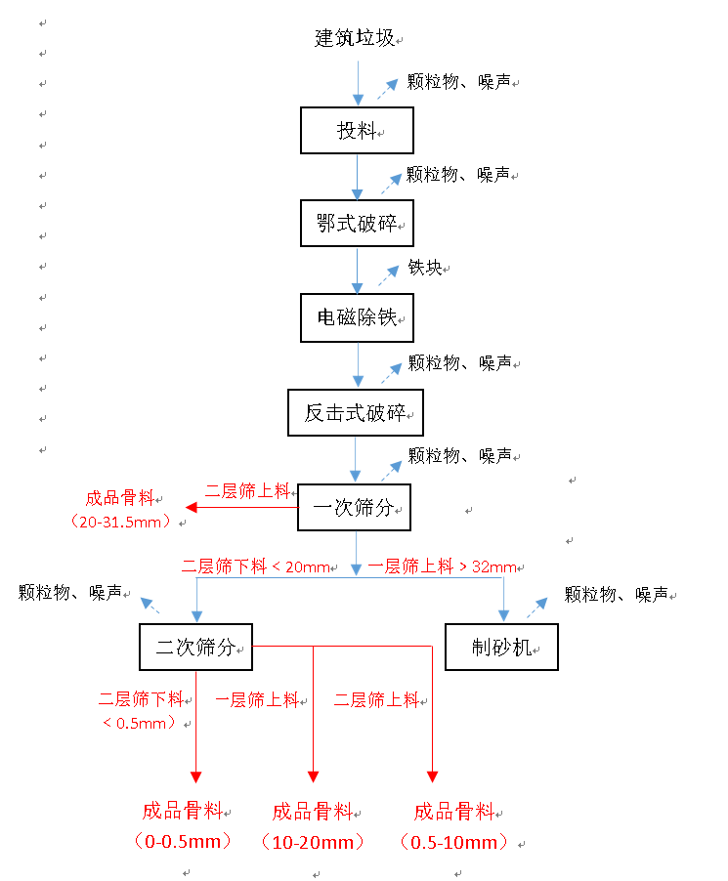  图2 骨料生产工艺流程图  项目设备之间物料输送均为密闭输送带输送，颚式破碎机、筛分机、反击式破碎机  运行时均密闭；设备检修期间的原料暂存于密闭原料库内；其中0.5~10mm的骨料与0~0.5mm的骨料用于生产透水砖、水泥标砖、干粉砂浆；10~20mm、20~31.5mm的骨料  作为产品堆存于产品堆场进行外售。成品骨料（10~20mm、20~31.5mm）堆放于成品暂  密闭料仓内（位于破碎车间内、不露天）、其他粒径的骨料输送至相应的生产车间内。投料、破碎、筛分工序产生的颗粒物经密闭管道+1套旋风+脉冲布袋除尘器处理后经1根15m高的P1排气筒排放。  （2）工艺流程简述：  1）原料投料：建筑垃圾（粒径100-500mm）由自卸车运至车间进料仓投料，投料时密闭进料仓一侧的卷帘门打开，投料结束后卷帘门关闭，此过程在卸料、投料时会有粉尘产生。  2）颚式破碎：进料仓内的原料经喂料机送入颚式破碎机一次破碎，密闭输送、破碎过程密闭，破碎后的物料粒径约180mm颚式破碎机密闭运行进行破碎，此过程主要产生粉尘、噪声。  3）反击式破碎：破碎后的物料由颚式破碎机出料口（橡胶板制梯形出料口，与输送带相接）经密闭输送带输送至中转料仓（密闭），由廊道给料机经密闭输送带电磁除铁后输送至反击式破碎机中转料仓（密闭），由密闭输送带经喂料机进入密闭的反击式破碎进行二次破碎，破碎后的物料粒径为60mm。反击式破碎机密闭运行二次破碎，此过程主要产生粉尘、噪声。  4）一次筛分：破碎后的物料由反击式破碎机出料口（橡胶板制梯形出料口，与输送带相接）经密闭输送带输送至密闭的筛分机进行筛分；筛分机分两层（第一层为32mm筛网、第二层为20mm筛网），第一层筛上料经密闭输送带进入反击式破碎机进行破碎至32mm，再通过密闭输送带进入筛分机进行筛分；第二层筛上料即为成品骨料（粒径： 20-31.5mm）。  筛分机整体加罩密闭，进出料口设水雾降尘。  5）二次筛分：一次筛分机第二层的筛下料（粒径：<20mm）由筛分机出料口（橡胶板制梯形出料口，与输送带相接）经密闭输送带输送至密闭的筛分机进行二次筛分；筛分机分两层（第一层为10mm筛网、第二层为0.5mm筛网），一层筛上料（粒径：10-20mm）经密闭输送带进入成品密闭料仓；二层筛上料（粒径：0.5-10mm），二次筛分后的二层筛下料（粒径：0-0.5mm）用于生产透水砖、水泥标砖、干粉砂浆。  筛分机整体加罩密闭，进出料口设水雾降尘。  6）成品储存：成品骨料（粒径：10-20mm、20-31mm）经密闭输送带进入成品密闭料仓暂存作为成品外售；成品骨料（粒径：0-0.5mm、0.5-10mm）经密闭输送带输送至相应的车间内作为生产透水砖、水泥标砖、干粉砂浆的原料。  2、透水砖、水泥标砖  （1）生产工艺流程  （1）生产工艺流程  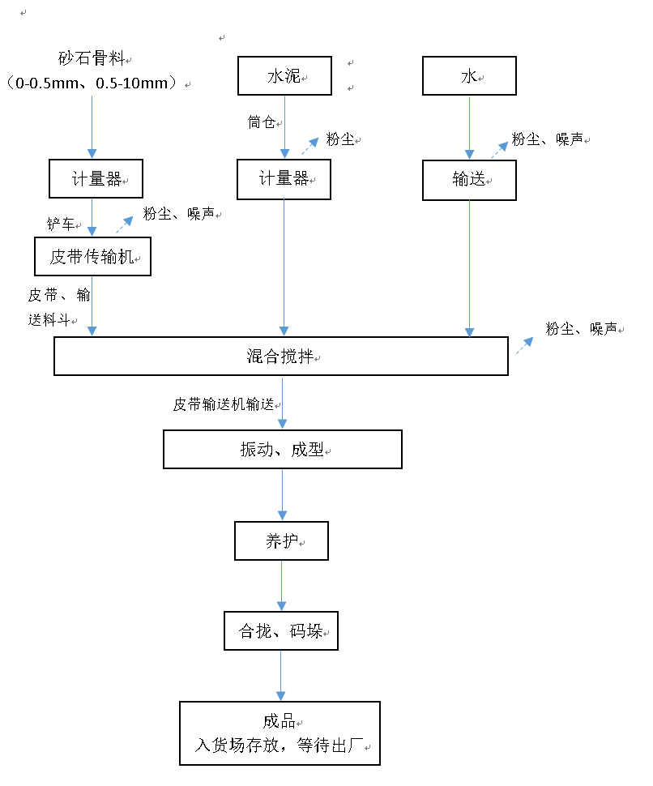  图3 透水砖、水泥标砖生产工艺流程图  （2）透水砖、水泥标砖生产工艺流程简述：  1）破碎后的建筑垃圾（粒径：0-0.5mm、0.5-10mm）由密闭料仓经密闭输送至透水砖车间配料机料仓内；水泥由密闭罐车运输进场后通过气力输送抽提至筒仓内存储，设置1个筒仓（60t），筒仓顶端放气阀安装1台脉冲式布袋除尘器，；水储存于透水砖车间蓄水池内。  2）筒仓内的水泥通过螺旋机、计量器等装置密闭输送至搅拌机内，砂石骨料由配料机自动计量后经皮带落入输送料斗内，由输送料斗送入搅拌机内；水通过计量泵和管道输送至搅拌机内。  3）上述原料在密闭搅拌机内经充分搅拌后经皮带输送机输送至振动成型机振动、成型。  4）自然养护：成型后的透水砖经子母车系统送入养护室内进行养护（喷水自然养护，不加热），养护温度约0~35℃，养护时间7d（夏季）、14d（冬季），达到设计强度后，经横向、纵向节距式输送机转运出养护室，经预合拢装置合拢、码垛机码垛后送往货场暂存，等待出厂。  3、干粉砂浆  （1）生产工艺流程  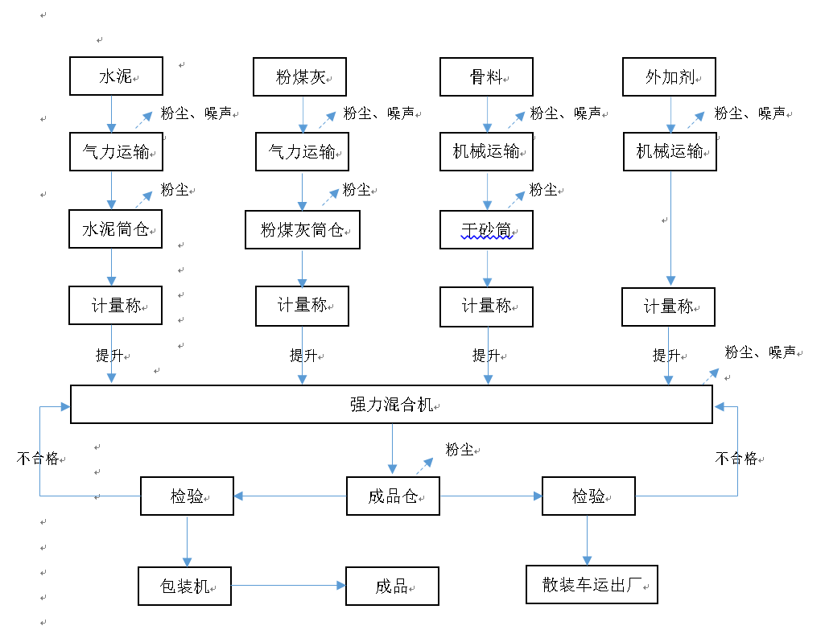  图4 干粉砂浆生产工艺流程图  （2）干粉砂浆工艺流程简述：  干粉砂浆生产全部过程由PLC计算机操作控制，全密闭式生产。经筛分运输后砂石与储存库的其他原材料进行称重配料，在配料时，由计算机系统控制系统根据生产需求发出指令，各筒仓开始出料，经过精确配料、称重后，物料进入混合系统中，在混合系统中搅拌混合完成，成品物料进入包装工段，分别根据需要进行袋装或进入散装料库。进行袋装的物料由自动包装机包装，实现精确称重；之后码放在托板上进入成品库储存。进入散装料库的通过散装车运走。  1）送料  本项目所需要的原料有水泥、粉煤灰、骨料、添加剂，其中水泥、粉煤灰采用罐装车运输到厂区后，通过气力运输到水泥筒仓内储存，项目设置2个筒仓；添加剂通过提升机运输到仓筒内。骨料由建筑垃圾破碎车间的产品由运输车运至干粉砂浆车间内，由输送机输送至骨料仓内。  2）配料计量系统  计量系统是干混砂浆生产线生产效率和自动化成端的关键部分，该系统的配置直接影响到整个干混砂浆生产线的流程和最终干混砂浆产品的质量。高精确的配料要求及高均匀度的混合要求，是干混砂浆区别于传统产品的最优表现。按照《中华人民共和国建筑工业行业的标准 预排砂浆》（JG/T230-2007），干混砂浆原材料计量允许偏差如下表所示：  表 2-6 《中华人民共和国建筑工业行业的标准预排砂浆》（JG/T230-2007）  计量称量控制系统，针对物料的不同精度的差别，采用不同的喂料方式，确保不同的喂料方式，确保计量误差符合国家标准要求。  3）搅拌系统  项目的搅拌系统主要由搅拌主机、除尘器及卸料斗，该搅拌系统自带电加热功能，对物料中含有的少量水分进行烘干，在搅拌过程中进行充分烘干。物料自顶部加入，混合后自底部出料。通过桨叶使物料充分混合，此过程主要产生粉尘和噪声。  4）包装系统  包装分为袋装和散装。散装使用罐装车将干混砂浆送至各施工场地，罐装车为密闭的环保车可有效防止粉尘的撒漏。袋装利用包装机将混合好送入成品储存仓筒的成品进行包装。  4、水泥稳定土  （1）生产工艺流程  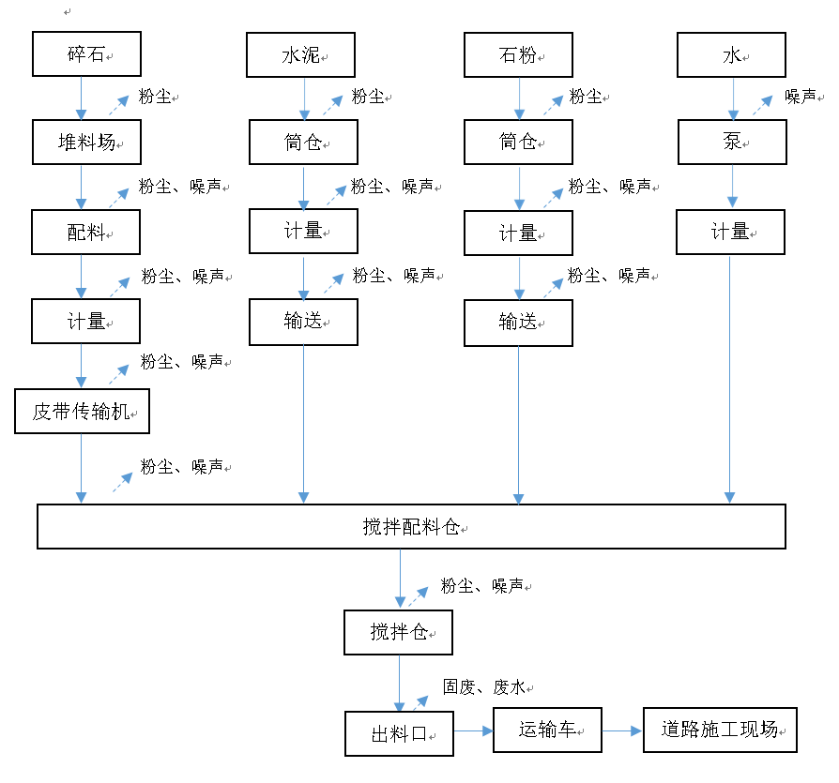  图5 水泥稳定土生产工艺流程图  （2）水泥稳定土工艺流程简述：  项目所生产的混凝土主要由石粉、碎石、水泥和水按照一定比例，经计量、搅拌等工序制成。  将外购的成品碎石、石粉、水泥等骨料由自卸汽车运进场内，碎石按照不同粒径分类卸在堆场内暂存。由铲车将不同粒径的骨料分别铲运到对应的骨料仓，所需骨料由骨料仓的阀门落到皮带称的皮带上，皮带机按照设定的转速连续输出所需骨料，然后由配料皮带机把骨料送入搅拌装置进料口，所需粉料由粉料仓经闸门、螺旋给料机、螺旋电子称按照重量设定值，输出所需粉料输送到搅拌装置进料口。所需水按照所需流量，经水泵输送到加水器，均匀喷酒在搅拌装置内， 进入搅拌机的料，在搅拌机内相互反转的两根搅拌轴上双道螺旋浆片的搅拌下，受到装片周向、径向、轴向力的作用，使物料一边相互产生挤压、磨擦、剪切、对流从而进行剧烈的拌合，一边向出料口推移，当物料到达机内的出料口时，各种物料已相互得到均匀地拌合，并具有压实所需要的含水量。此后，均匀的物料由出料口到斜皮带机上，经斜皮带机输送到出料斗内，等运料车来后，开启出料仓门，装车后，运往施工现场。  5、机制砂  （1）生产工艺流程  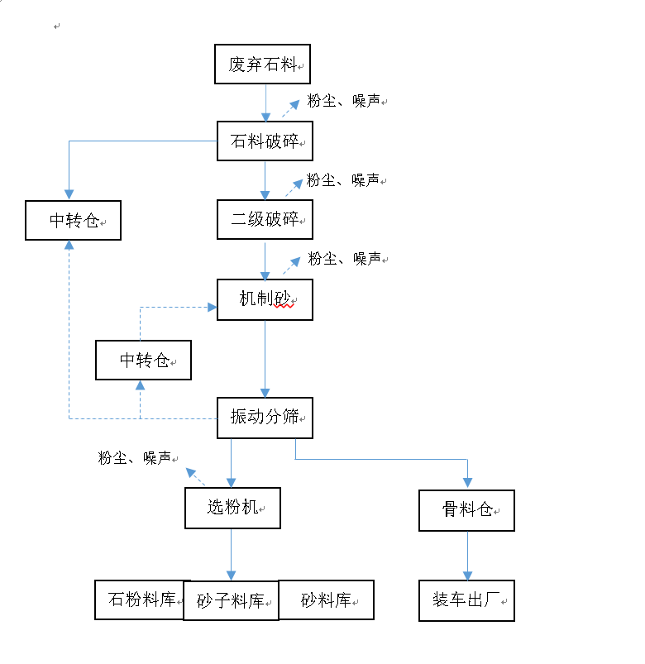  图6 机制砂生产工艺流程图  （2）机制砂工艺流程简述  项目购进原料废弃石料，首先经颚式破碎机进行粗破，粗破后的物料进入圆锥式破碎机进行二次破碎，破碎后的物料由胶带输送机送入制砂机进行制砂，从制砂机出来的砂石料经振动筛进行筛分，符合要求的物料即为产品，通过喷雾降尘落入成品砂堆，不符合要求的返回制砂机重新制砂，然后再到振动筛进行筛分。筛分机整体加罩密闭，在振动筛分过程中产生的粉尘使用密闭管道经选粉机后进入脉冲除尘器。项目运营过程中主要产污环节为：项目原料破碎、筛分过程中产生粉尘，项目设备运转过程中产生噪声。  6、混凝土预制构件  （1）生产工艺流程  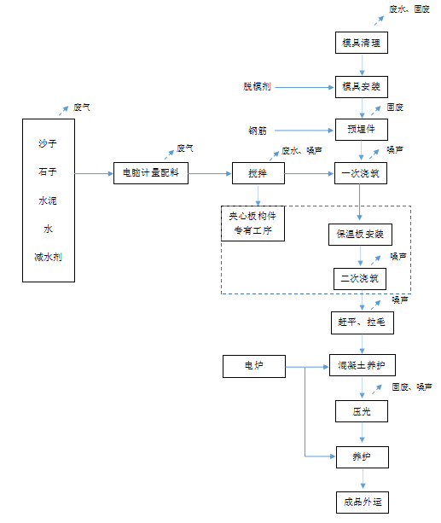  图7 混凝土预制件生产工艺流程图  （2）混凝土预制构件工艺流程简述：  1）电脑计量配料：根据混凝土质量要求，由电脑对原材料沙子、水泥、石子、水进行计量配料，砂石存储于全封闭料罐中。沙石运输、装卸产生的粉尘和水泥装入贮罐产生粉 尘 G1；原材料进入搅拌机混合时将产生粉尘G2；  2）搅拌：计量配料后的骨料通过雨棚输送带，粉料通过密闭螺旋输送机，水和添加剂泵入搅拌机进行混凝土搅拌，搅拌工序全密闭。此工序会产生清洗废水W1和设备运行时的噪声N；  3）模具清理：由清扫机对上一次构件生产残留在模台上的混凝土残渣进行清洁，保证下一次构件生产的质量。此工序会产生清洗废水W2和混凝土残渣S1；  4）模具安装：为了保证构件的尺寸质量，使用数控划线机精确划线，标记边模安装位置，然后再由喷油机对模台均匀喷洒脱模剂以方便构件顺利脱模，保证构件质量，此工序无污染；  （5）预埋件：此工序包括模具组装、钢筋安放、各种预埋件的组装等工作，以上几项工作可不分先后顺序。模具组装包括边模、窗模、门模等的装配。预埋件的组装包括预埋预留孔洞、各种线管水管、各种开关电盒、各种起吊和支撑螺丝等，无切割和焊接工序，只使用钢丝对钢筋进行捆扎。此工序会产生边角S2；  （6）一次浇注：由布料机对已完装模工序的模台进行混凝土的浇注。通过布料机的平面运动能把混凝土均匀准确地浇注在模具内。混凝土浇注完毕后，模台下边的振动台开始工作，驱动震动电机作用于模台，确保所生产构件的密实性，保证产品质量。此工序会产生振动噪声 N；  （7）保温板安装：本工序为夹心板工件专用工序，当产品完成混凝土第一次浇注工序后，需放置中间层的保温板。保温板严格按施工图要求放置，才能进入下一工序。此工序无污染；  （8）二次浇注：本工序为夹心板工件专用工序，保温板安装完成后进行外墙板构件的第三层部分制作，通过布料机的平面运动能把混凝土均匀准确地浇注在模具内。  （9）赶平、拉毛：混凝土浇注完成后，墙板构件的表面不是很平整需要进入到表面赶平工序，通过此工序可以使墙板构件表面的混凝土更加平整均匀。在多功能生产线中，该工位设置有拉毛机，用于增加叠合楼板的表面毛躁度。此工序会产生噪声 N；  （10）混凝土养护：本工序为了打磨修光工序做准备，由于混凝土刚浇注完毕表面还不能进行打磨修光的工作，这需要经过混凝土预养护工序，通过电加热炉对混凝土预养护，将初凝时间缩减，经过75-90分钟，再进行下一步工作。此工序无污染；  （11）压光：墙板构件初凝后通过混凝土压力机进行压力修光，此工序目的是为了墙板构件表面更加平整光滑。此工序会产生磨光混凝土残渣S3和磨光噪声N；  （12）养护：用养护系统通过电加热对混凝土构件进行养护，可使产品生产不分季节全天侯地进行，极大提高产能，预养护时间为8个小时，养护季节为冬天养护。此工序无污染；  （13）成品外运：构件由构件运输平车将产品运送到存放场所进行下一步的外运工作。
  原材料品种 | 水泥 | 外加剂 | 掺合料 | 其他材料
  计量允许偏差（%） | ±2 | ±2 | ±2 | ±2
与项目有关的原有环境污染问题 | 无

三、区域环境质量现状、环境保护目标及评价标准
区域  环境  质量  现状 | 1、环境空气质量现状  1.1基本污染物  为了查明项目所在地附近的环境空气质量现状，本项目环境空气质量数据引用陕西省生态环境局厅发布的《2020年12月及1-12月份全省环境空气质量状况》中“附表2”环境空气质量监测数据进行评价。  对秦汉新城环境空气质量现状进行分析，主要污染物项目浓度达标分析见下表。  表3-1 区城空气质量现状评价表  从上表中可以看出，项目所在区域各项指标除一氧化碳、二氧化硫、臭氧外，其余均超过《环境空气质量标准》（GB3095-2012）中二级标准，属于不达标区域。  秦汉新城积极响应《西咸新区铁腕治霾打赢蓝天保卫战三年行动实施方案（2018-2020年）（修订版）》等省市相关政策，落实相关措施，加强环境管理，改善区域环境空气质量，争取区域环境空气质量达标。  1.2其他污染物  根据陕西泽希检测服务有限公司出具的监测报告对本项目周边大气环境质量进行调查分析，具体如下。  监测点位：设置2个大气监测点位，1#点位于厂址处，2#点位于厂址西南方向50m处；  监测时间：2021年3月10日-3月16日，共监测7天；  监测频次：1次/天；  监测因子：TSP  监测结果：评价因子的监测结果见表下表；  表3-2 其他污染物环境质量现状（监测结果）表 单位：mg/m³  根据以上监测结果可知，本项目区域环境空气中TSP浓度值满足《环境空气质量标准》（GB3095-2012）中二级标准。  3、声环境质量现状  项目周边均为在建的工业企业，属于3类声功能区，为了查明项目地的声环境质量，本次环评委托陕西泽希检测服务有限公司于2021年3月10日-2021年3月11日对项目地声环境质量进行监测。根据项目声源特点及评价区环境特征，在边界外布设7个噪声现状测点，羊角寨村设1个监测点位，共计8个噪声监测点（监测点位置见附图4）。  具体监测结果见表3-3。  表3-3 建设项目环境噪声监测结果  监测结果表明，各厂界声环境符合《声环境质量标准》（GB3096-2008）中中3类限值，敏感点声环境符合《声环境质量标准》（GB3096-2008）中2类限值，评价区声环境质量良好。
  污染物 | 评价指标 | 现状浓度 | 标准值 | 达标分析
  可吸入颗粒（PM₁₀） | 年平均质量浓度 | 126ug/m³ | 70ug/m³ | 超标
  细颗粒物（PM_{2.5}） | 年平均质量浓度 | 65ug/m³ | 35ug/m³ | 超标
  二氧化硫（SO₂） | 年平均质量浓度 | 14ug/m³ | 60ug/m³ | 达标
  二氧化氮（NO₂） | 年平均质量浓度 | 47ug/m³ | 40ug/m³ | 超标
  一氧化碳（CO） | 第95百分位浓度 | 2mg/m³ | 4mg/m³（24小时平均） | 达标
  臭氧（O₃） | 第95百分位浓度 | 182ug/m³ | 160ug/m³（日最大8小  时平均） | 超标
  监测  点位 | 污染物 | 平均  时间 | 评价  标准（μg/m³） | 监测浓度范围（μg/m³） | 最大浓度占标率（%） | 超标率（%） | 达标情况
  1# | TSP | 日均值 | 300 | 194-229 | 76.3 | 0 | 达标
  2# | TSP | 日均值 | 300 | 249-273 | 91.0 | 0 | 达标
  监测点位 | 监点名称 | 3月10日 |  | 3月11日
  监测点位 | 监点名称 | 昼间 | 夜间 | 昼间 | 夜间
  1# | 厂界东侧 | 43 | 40 | 45 | 41
  2# | 厂界南侧-1 | 45 | 41 | 44 | 40
  3# | 厂界南侧-2 | 46 | 42 | 45 | 41
  4# | 厂界南侧-3 | 42 | 40 | 44 | 41
  5# | 厂界西侧 | 42 | 39 | 43 | 40
  6# | 厂界北侧-1 | 46 | 41 | 45 | 42
  7# | 厂界北侧-2 | 46 | 40 | 47 | 41
  8# | 羊角寨村 | 47 | 42 | 48 | 40
环境  保护  目标 | 本项目涉及的环境保护目标主要为大气环境保护目标以及声环境保护目标，根据《建设项目环境影响报告表编制技术指南（污染影响类）》（试行）中的要求，大气环境保护目标为厂界外500米范围内的自然保护区、风景名胜区、居住区和农村地区中人群较集中的区域；声环境保护目标为厂界外50米范围内声环境敏感点。  根据实地踏勘，本项目涉及环境保护目标详见下表。  表3-4 主要环境保护目标  .
  环境要素 | 名称 | 坐标/m |  | 相对厂址方位 | 相对厂界距离（km） | 保护  对象 | 保护内容 | 环境功能区划
  环境要素 | 名称 | X | Y
  环境空气 | 羊角寨村 | 34.364630 | 107.081243 | E | 180 | 居民 | 500人 | 《环境空气质量标准》（GB3095-2012）二级标准
  声环境 | 羊角寨村 | 34.364630 | 107.081243 | E | 180 | 居民 | 500人 | 《声环境质量标准》（GB3096-2008）  中2类限值
  地下水 | 渭河 | 34.352994 | 108.771492 | S | 3616 | 地表水环境 | 大河 | 《地表水环境质量标准》（GB3838-2002）
污染  物排  放控  制标  准 | - 废气  施工期废气执行《施工场界扬尘排放限值》（陕西省地方标准DB61/1078-2017）表1中施工场界扬尘浓度限值；运营期颗粒物排放执行《关中地区重点行业大气污染物排放限值》（DB61/941-2018）（水泥仓及其他通风生产设备）的标准值、《砖瓦工业大气污染物排放标准》（GB29620-2013）表3中新建企业边界大气污染物浓度限值以及《大气污染物综合排放标准》（GB16297-1996）表2中二级标准限值。食堂油烟执行《饮食业油烟标准排放标准》（试行）（GB18483-2001）。  - 噪声  施工期噪声执行《建筑施工场界环境噪声排放标准》（GB12523-2011）；运营期噪声排放执行《工业企业厂界环境噪声排放标准》（GB12348- 2008）中的3类标准。  - 废水  《污水综合排放标准》（GB8978-1996）三级标准；未涉及的污染物执行《污水排入城镇下水道水质标准》（GB/T31962-2015）B等级标准。  - 固体废物  一般工业固体废物的贮存执行《一般工业固体废物贮存、处置场污染控制标准》（GB18599-2020）；危险废物执行《危险废物贮存污染控制标准》GB18597-2001（2013年修订）。
总量  控制  指标 | 本项目废气主要为粉尘（颗粒物），无有机废气、二氧化硫、氮氧化物产生，因此，不设置废气总量指标；  本项目外排废水主要为生活污水，生活污水经隔油池、化粪池处理后排入市政污水管网进行秦汉新城朝阳污水处理厂，经计算，COD的排放量约为0.832t/a，氨氮的排放量约为0.059t/a，因此，本项目设置废气总量指标，COD--0.832t/a，氨氮--0.059t/a；  最终以当地生态环境主管部门批复的总量为准。

四、主要环境影响和保护措施
施工  期环  境保  护措  施 | 拟建项目位于陕西省西咸新区秦汉新城城街办羊过村村北1路6号，施工期主要是场内生活办公区的建设及生产车间的建设。  一、施工期大气污染影响分析  本项目施工期大气污染物主要是施工场地平整、机械车辆运输中产生的扬尘及施工机械排放的烟气。  1、扬尘  扬尘产生的途径主要为车辆运输、场地平整、压实等。据类比调查，在距污染源下风向100m处，总悬浮微粒浓度一般在0.10～0.70mg/m³之间；浓度影响值随风速的变化而变化，当小风、静风天气作业时，影响范围较小；而当大风天气作业时起尘量大，扬尘污染范围也较大；扬尘对500m以外的环境空气影响微小。  根据现场勘查，本项目生产厂房、办公楼均为钢架结构，土方开挖量较小，项目施工扬尘量较小。  为降低扬尘对周边环境的影响，采取如下减缓及保护措施：  （1）在施工期间对车辆行驶的路面实施洒水抑尘，每天洒水4～5次，可使扬尘减少70%左右，表4-1为施工场地洒水抑尘的试验结果。可见，每天洒水4～5次进行抑尘，可有效地控制施工扬尘，可将颗粒物的污染距离缩小到20～50m范围。  表4-1 施工场地洒水抑尘试验结果  （2）运输车辆必须密闭化，严禁跑冒滴漏，装卸时严禁凌空抛撒。  （3）禁止在道路和行道上堆放、转运产生扬尘污染的建筑材料。  （4）在施工区与道路结合段设置洒水抑尘设施，对施工扬尘产生的作业点定时洒水，减小起尘。  （5）落实《陕西省“铁腕治霾·保卫蓝天”2018-2020三年行动方案》中相关要求：各类建筑施工、道路施工、市政工程等工地和构筑物拆除场地周边必须设置围挡，并采取湿法作业方式进行。使用商品混凝土，厂区内严禁混凝土、砂浆现场搅拌，施工现场主要道路必须进行硬化处理，易产生扬尘的物料堆置必须采取密闭、遮盖、洒水等抑尘措施，减少露天装卸作业，严禁渣土车遗撒。  （6）满足陕西省地方环境保护标准《施工场界扬尘排放限值》（DB61/1078-2017）相关标准要求。  通过采取以上措施后，本项目施工期对周边环境影响小，同时项目工程量小，施工周期短，施工期影响随着施工期的结束而结束。  2、施工机械和汽车燃油废气  本项目施工区的燃油设备主要是施工机械和运输车辆，其排放的尾气在施工期间对施工作业点和运输道路附近的大气环境会造成一定程度的污染，产生NO_{X}、CO、THC等污染物。运输车辆的废气是沿交通路线排放，施工机械的废气基本以点源形式排放。  本项目施工场区空气流通性好，排放废气中的各项污染物能够很快扩散，不会引起局部大气环境质量的恶化。另外合理规划运输路线，加强设备维护，使设备处于良好的运行状态，限制车速都能减少废气的产生。加之废气排放的不连续性和工程施工期有限，排放的废气对区域的环境空气质量影响不大。  二、施工期水污染影响分析  施工期污水包括施工作业产生的废水和施工人员生活污水。  1、施工废水  施工废水包括施工机械运作和养护中产生的少量废水，废水中的污染物主要为SS。施工期间产生的施工废水排入临时沉淀池，经沉淀处理后施工回用和用于场区洒水抑尘，对环境影响不大。  2、生活污水  本项目施工期施工人员不在施工场区食宿。生活污水采用化粪池处理，由附近村民拖运用于肥田。因此，施工人员的生活污水对周边环境影响不大。  采取防范措施后，本工程生活污水、施工废水对水环境的影响较小。  三、施工期噪声影响分析  1、施工期间噪声  项目施工期噪声主要来源于施工机械，如推土机、挖掘机、静压打桩机、电锯等。虽然施工噪声仅在施工期的土建施工阶段产生，随着施工的结束而消失，但由于噪声较强，将会对周围声环境产生严重影响，极易引起人们的反感与不适，所以必须重视对施工期噪声的控制。  建筑物施工期主要为露天作业，施工场地内机械设备大多属于移动声源，要准确预测施工场地各场界噪声值较为困难，因此本次影响评价仅针对各噪声源单独作用时的超标范围进行预测。根据《建筑施工场界环境噪声排放标准》（GB12523-2011）的规定，经计算，各施工阶段主要设备噪声级及最大超标范围见下表。  表4-2 施工机械环境噪声源及噪声影响预测结果表 单位：dB（A）  由上表可知，由上表可以看出，施工机械噪声由于噪声级较高，在空旷地带声传播距离较远，土石方施工阶段影响最大的噪声源主要是推土机，昼、夜最大影响范围分别为51m、282m，基础施工阶段影响最大的噪声源为工程钻机，昼间最大影响范围在53m内，夜间最大影响范围在 296m 范围内。结构施工阶段昼间、夜间影响较大的噪声源主要是电锯，昼间最大影响范围在45m内，夜间最大影响范围在252m范围内。装修阶段昼间、夜间影响较大的噪声源主要是吊车，昼间最大影响范围在22m 内，夜间最大影响范围在120m范围内。  为减少项目施工环境噪声的影响，施工单位应采取以下措施减少噪声对周围环境的影响：  - 合理布置施工场地，安排施工方式，控制环境噪声污染。  - 选用低噪声施工机械，严格限制或禁止使用高噪声设备，推行混凝土灌注桩  和静压桩等低噪音新工艺；  （3）要求使用商品混凝土。与施工场地设置混凝土搅拌机相比，商品混凝土具有  占地少、施工量小、施工方便、噪声污染小等特点，同时可大大减少建筑材料水泥、  沙石的汽车运量，减轻车辆交通噪声影响。  （4）严格操作规程，加强施工机械管理，降低人为噪声影响。不合理施工作业是产生人为噪声的主要原因，如脚手架的安装、拆除，钢筋材料的装卸，以及钢结构厂房安装过程产生的金属撞击声和落料声等均会产生较大距离的声环境影响，因此要杜绝人为敲打、野蛮装卸现象，规范建筑物料、土石方清运车辆进出工地高速行驶、鸣笛等。  （5）采取有效的隔声、减振措施，降低噪声级。高层建筑施工时应随着施工高度的增加对施工楼层设置围挡，对位置相对固定的施工机械，如切割机、电锯等，应将其设置在专门的工棚内，同时选用低噪声设备，并采取一定的吸音、隔声、降噪措施，控制施工机械噪声符合《建筑施工场界环境噪声排放标准》（GB12523-2011），做到施工场界噪声达标排放。  （6）严格控制施工车辆运输路线，减少对周围敏感点的影响，施工车辆运输物料进入施工场地时应禁止鸣笛，尽量放慢车速。  （7）严格控制施工时间。  根据不同季节合理安排施工计划，尽可能避开午休时间动用高噪声设备，禁止夜间（22：00～06：00）进行产生环境噪声污染的建筑施工作业，避免扰民。确应特殊需要必须连续作业的，必须由有关主管部门的证明，且必须提前公告附近居民。对未按要求进行公告的，一旦发生群众投诉，均按未审批论处。  采取以上措施后，可大大减轻项目施工噪声对周边敏感点的影响。  2、施工车辆运输噪声  本项目施工过程所需的大量建筑材料均由运输车辆沿附近公路线运入和运出，应保持低速匀速行驶，在途经居民区等环境噪声敏感目标时应禁止鸣喇叭，同时应合理安排施工物料的运输时间，避开交通高峰期，并尽量避开在休息时间经过环境敏感目标，以减小车辆噪声对沿途敏感目标的影响。采取以上措施后，项目运输车辆对周围环境影响小。  四、施工期固体废弃物影响分析  项目施工期固体废物主要是建筑垃圾和施工人员生活垃圾。  本项目生产厂房为钢构结构，综合办公楼为混凝土结构，因此施工时场地平整土石方挖填量很少，可以做到场内平衡，建设构筑物等过程中会产生少量建筑垃圾，大部分可以回收利用；少部分为土、石沙等建筑材料废弃物，运至指定地点进行处理。  员工生活垃圾按0.5kg/人·d，施工人员按30人计，则产生的生活垃圾产生量为15kg/d，生活垃圾统一收集后，定期由园区环卫部门统一清运。
  距离（m） |  | 5 | 20 | 50 | 100
  颗粒物小时平均浓度（mg/m³） | 不洒水 | 10.14 | 2.89 | 1.15 | 0.86
  颗粒物小时平均浓度（mg/m³） | 洒水 | 2.01 | 1.40 | 0.67 | 0.60
  施工阶段 | 设备名称 | 声级 | 距噪声源  距离（m） | 评价标准 |  | 最大超标范围（m）
   |  |  |  | 昼间 | 夜间 | 昼间 | 夜间
  土石方  阶段 | 翻斗机 | 83-89 | 3 | 70 | 55 | 22 | 118
  土石方  阶段 | 推土机 | 90 | 5 | 70 | 55 | 51 | 282
  土石方  阶段 | 装载机 | 86 | 5 | 70 | 55 | 31 | 176
  土石方  阶段 | 挖掘机 | 85 | 5 | 70 | 55 | 28 | 157
  基础  施工阶段 | 工程钻机 | 81 | 15 | 70 | 55 | 53 | 296
  基础  施工阶段 | 打桩机 | 90-100 | 15 | 70 | 55 | 47 | 268
  基础  施工阶段 | 吊车 | 73 | 15 | 70 | 55 | 22 | 120
  基础  施工阶段 | 空压机 | 92 | 3 | 70 | 55 | 38 | 213
  结构  施工阶段 | 吊车 | 73 | 15 | 70 | 55 | 22 | 120
  结构  施工阶段 | 振捣棒 | 93 | 1 | 70 | 55 | 14 | 80
  结构  施工阶段 | 电锯 | 103 | 1 | 70 | 55 | 45 | 252
  装修  阶段 | 吊车 | 73 | 15 | 70 | 55 | 22 | 120
  装修  阶段 | 升降车 | 78 | 1 | 70 | 55 | 3 | 14
  装修  阶段 | 切割车 | 88 | 1 | 70 | 55 | 8 | 45
运营  期环  境影  响和  保护  措施 | 一、废气环境影响和保护措施  1、废气源强一览  本项目废气产生源强详见下表  表4-3 项目废气污染物产生情况一览表  2、废气源强核算过程  （1）骨料生产线废气  本项目骨料生产线在破碎以及筛分过程中会产生粉尘，参考《逸散尘工业粉尘控制技术》<中国环境科学出版社>中，筛分、破碎粉尘排放因子0.05kg/t·筛分破碎料，年加工物料量为50万t/a，则粉尘产生量为25t/a，产生速率约为3.47kg/h，排放浓度约为347mg/m³。  建设单位拟对每台筛分机筛分机整体加罩密闭，进出料口设水雾降尘（收集效率95%），粉尘经集气罩收集后通过密闭管道进入1台高效布袋除尘器，破碎机留有排气口，使用密闭管道连接至布袋除尘器中，除尘效率约为99.9%，处理后废气经管道通过15m高的P1排气筒排放，设计风量均为10000m³/h，年工作时间7200h。经排气筒有组织粉尘的排放量为0.12t/a，排放浓度为1.5mg/m³，排放速率为0.015kg/h；未收到的粉尘为1.25t/a（0.17kg/h），为进一步降尘，环评要求在生产车间顶部布置增压水泵喷淋系统进行喷淋洒水，以减少无组织粉尘的排放，除尘效率可达90%，同时由于项目生产设备均放置在车间内，无组织粉尘经车间阻隔后约60%在车间内沉降，采取上述措施处理后的粉尘无组织排放，排放量为0.05t/a，排放速率为0.007kg/h，满足《大气污染物综合排放标准》（GB16297-1996）表2中的无组织排放限值。  （2）透水砖、水泥标砖生产线废气  本项目透水砖、水泥标砖生产线主要的废气为水泥筒仓进料时产生发的颗粒物，搅拌过程为加水湿法作业，基本不会产生粉尘。该生产线布置1个60吨的筒仓，年水泥用量为2.5万吨，根据《第一次全国污染源普查工业污染源产排污系数手册》（第十一分册）3121水泥制品制造业产排污系数表中的数据，储存、输送（所有规模）1吨粉状物料粉尘产生量2.09kg/t粉料，则该筒仓进料时产生的颗粒物的量约为52.25t/a，筒仓顶部均配套安装了滤筒除尘器，滤清器内有12个滤芯，粉尘经滤芯收集过滤后只有少部分从除尘器出口顶部排出，滤芯收集过滤的粉尘通过除尘器上的震动返回筒仓，重新利用，除尘器的除尘效率可达到99%。风量为5000m³/h，则处理后排放的颗粒物的量约为0.53t/a，排放速率约为0.07kg/h，排放浓度约为6.25mg/m³，满足《关中地区重点行业大气污染物排放限值》（DB61/941-2014）的要求。  （3）干粉砂浆生产线废气  本项目干粉砂浆生产线产生的废气主要为水泥、粉煤灰筒仓进料时产生的粉尘以及搅拌工序产生的粉尘。  1）筒仓粉尘  该生产线布置2个200吨的筒仓分别储存水泥和粉煤灰，其中年水泥用量为1.3万吨，年粉煤灰用量为1.1万吨，根据《第一次全国污染源普查工业污染源产排污系数手册》（第十一分册）3121水泥制品制造业产排污系数表中的数据，储存、输送（所有规模）1吨粉状物料粉尘产生量2.09kg/t粉料，则该水泥筒仓进料时产生的颗粒物的量约为27.17t/a，粉煤灰筒仓进料时产生的颗粒物的量约为22.99t/a，筒仓顶部均配套安装了滤筒除尘器，粉尘经滤芯收集过滤后只有少部分从除尘器出口顶部排出，滤芯收集过滤的粉尘通过除尘器上的震动返回筒仓，重新利用，除尘器的除尘效率可达到99%。风量均为5000m³/h，则处理后水泥筒仓排放的颗粒物的量约为0.27t/a，排放速率约为0.04kg/h，排放浓度约为8.0mg/m³，粉煤灰筒仓排放的颗粒物的量约为0.23t/a，排放速率约为0.03kg/h，排放浓度约为6.0mg/m³，排放浓度均可满足《关中地区重点行业大气污染物排放限值》（DB61/941-2014）的要求。  2）搅拌粉尘  该生产线搅拌工序会产生粉尘，但该搅拌工序全密闭且配备了除尘器，参考《逸散性工业颗粒物控制技术》（中国环境科学出版社）原料搅拌混合工序粉尘产生系数约为0.25kg/t，该原料用量约为15万t，则搅拌工序粉尘的产生量为37.5t/a，该工序配备1台高效脉冲布袋除尘器，除尘效率为99%，风量为10000m³/h，经布袋除尘器处理后通过1根15m高的P2排气筒排放，则处理后的粉尘量约为0.053kg/h（0.375t/a），排放浓度为5.3mg/m³，满足《大气污染物综合排放标准》（GB16297-1996）表2二级标准要求。  （4）水泥稳定土生产线  本项目水泥稳定土生产线产生的废气主要为水泥、石粉筒仓进料时产生的粉尘，搅拌工序密闭加水，基本不会产生粉尘。  该生产线布置2个100吨的筒仓分别储存水泥和石粉，其中年水泥用量为2万吨，年石粉用量为12.5万吨，根据《第一次全国污染源普查工业污染源产排污系数手册》（第十一分册）3121水泥制品制造业产排污系数表中的数据，储存、输送（所有规模）1吨粉状物料粉尘产生量2.09kg/t粉料，则该水泥筒仓进料时产生的颗粒物的量约为41.8t/a，石粉筒仓进料时产生的颗粒物的量约为261.25t/a，筒仓顶部均配套安装了滤筒除尘器，粉尘经滤芯收集过滤后只有少部分从除尘器出口顶部排出，滤芯收集过滤的粉尘通过除尘器上的震动返回筒仓，重新利用，除尘器的除尘效率可达到99%。风量均为5000m³/h，则处理后水泥筒仓排放的颗粒物的量约为0.30t/a，排放速率约为0.04kg/h，排放浓度约为8.0mg/m³，石粉筒仓排放的颗粒物的量约为0.84t/a，排放速率约为0.12kg/h，排放浓度约为9.8mg/m³，排放浓度均可满足《关中地区重点行业大气污染物排放限值》（DB61/941-2014）的要求。  （5）机制砂生产线  本项目机制砂生产线在破碎以及筛分过程中会产生粉尘，参考《逸散尘工业粉尘控制技术》<中国环境科学出版社>中，筛分粉尘排放因子0.05kg/t·筛分破碎料，年加工物料量为50万t/a，则粉尘产生量为25t/a，产生速率约为3.47kg/h，排放浓度约为347mg/m³。  建设单位拟对每台筛分机筛分机整体加罩密闭，进出料口设水雾降尘（收集效率95%），粉尘经集气罩收集后通过密闭管道进入1台高效布袋除尘器，破碎机留有排气口，使用密闭管道连接至布袋除尘器中，除尘效率约为99.9%，处理后废气经管道通过15m高的P3排气筒排放，设计风量均为10000m³/h，年工作时间7200h。经排气筒有组织粉尘的排放量为0.12t/a，排放浓度为1.5mg/m³，排放速率为0.015kg/h；未收到的粉尘为1.25t/a（0.17kg/h），为进一步降尘，环评要求在生产车间顶部布置增压水泵喷淋系统进行喷淋洒水，以减少无组织粉尘的排放，除尘效率可达90%，同时由于项目生产设备均放置在车间内，无组织粉尘经车间阻隔后约60%在车间内沉降，采取上述措施处理后的粉尘无组织排放，排放量为0.05t/a，排放速率为0.007kg/h，满足《大气污染物综合排放标准》（GB16297-1996）表2中的二级标准排放限值。  （6）混凝土预制件生产线  本项目混凝土预制件生产线产生的废气主要为水泥筒仓进料时产生的粉尘，搅拌工序密闭加水，基本不会产生粉尘。  该生产线布置1个100吨的筒仓储存水泥和石粉，其中年水泥用量为2万吨，根据《第一次全国污染源普查工业污染源产排污系数手册》（第十一分册）3121水泥制品制造业产排污系数表中的数据，储存、输送（所有规模）1吨粉状物料粉尘产生量2.09kg/t粉料，则该水泥筒仓进料时产生的颗粒物的量约为41.8t/a，筒仓顶部均配套安装了滤筒除尘器，粉尘经滤芯收集过滤后只有少部分从除尘器出口顶部排出，滤芯收集过滤的粉尘通过除尘器上的震动返回筒仓，重新利用，除尘器的除尘效率可达到99%。风量均为5000m³/h，则处理后水泥筒仓排放的颗粒物的量约为0.30t/a，排放速率约为0.04kg/h，排放浓度约为8.0mg/m³，排放浓度均可满足《关中地区重点行业大气污染物排放限值》（DB61/941-2014）的要求。  （7）车辆运输扬尘  项目物料运输车，在运输过程中不可避免的要产生扬尘，特别是气象条件不利时，扬尘现象更为严重。汽车运输扬尘采用下述计算公式进行计算：  Q_{y}=0.123（V/5）(M/6.8)^{0.85}(P/0.5)^{0.72}  Q_{t}=Q_{y}×L×(Q/M)  式中：Qy——汽车行驶时的扬尘，kg/km·辆；  Q_{t}——运输中的起尘量，kg/a；  V——汽车速度，20km/h；  P——道路表面粉尘量，取0.1kg/m³；  M——汽车载重量，t/辆，取40t；  L——运输距离，km，取0.13km；  Q——运输量，万t/a，150万t/a；  经计算，在不采取措施的情况下，汽车行驶时扬尘量为0.696kg/km·辆，项目车辆运输起尘量约为2.0t/a。项目厂区地面已全部硬化，通过在车辆进出口设置洗车台，配备洒水车以及雾炮，并及时对厂区内地面洒水降尘；运输车辆封闭遮盖，采取以上措施后，可使粉尘降低90%左右，即汽车运输扬尘排放量约为0.2t/a（0.083kg/h），大大降低了运输粉尘对外环境的影响。  （8）物料装卸扬尘  项目运营后，原料由卡车运输至厂区原料库内卸载，存放于钢构原料大棚，均为封闭式库（仅留运输通道），不会产生风力扬尘。  根据《无组织排放源常用分析与估算方法》（李亚军，《西北铀矿地质》第31卷第2期，卸车产生的粉尘量计算模式采用秦皇岛装卸起尘量计算模式，则本项目可能造成的粉尘量：  Q=e^{0.61u}  上述公式中：  Q—自卸汽车卸料起尘量，g/次；  u—平均风速，0m/s；  M—汽车卸料量，40t；  根据计算，项目运营期每天卸料次数为125次，原料在卸料过程中粉尘产生量约为3.0g/次，则本项目装卸过程年产粉尘量为375kg/a，产生速率为0.078kg/h。本项目在原料大棚内顶部安装雾化洒水装置且卸料作业时使用1套增压喷淋装置，卸车过程通过洒水喷淋措施粉尘排放量可降低90%，剩余逸散粉尘通过封闭车间阻隔，可沉降约60%，即本项目卸车过程中粉尘排放量约为15kg/a（0.003kg/h）。  项目料场装卸过程起尘量核算情况见下表。  表4-4 料场装卸过程起尘量核算一览表  （9）食堂油烟  本项目食堂产生的废气主要为油烟废气。  就餐人数为50人，就餐次数3次/d，食堂共设3个灶头，规模划分为中型，安装油烟净化器，处理效率需达到85%，烟气排放量为4000m³/h。每个职工每天食用油量以30g计，油烟的挥发系数取2.83%，项目食堂每天运营3h，油烟产生浓度为6.375mg/m³，油烟产生量为0.0765kg/d（22.95kg/a），排放量3.44kg/a，油烟排放浓度为1.72mg/m³。  3、排放口基本情况及排放标准一览表  表4-5 排放口基本情况及排放标准一览表  4、污染物处理措施以及达标分许  本项目污染物处理措施以及达标分许具体情况详见下表  表4-5 项目废气污染物产排情况一览表  5、处理措施可行性分析  （1）滤筒除尘器  仓顶除尘器装置的工作机理是含尘废气通过过滤材料（滤芯），尘粒被过滤下来，过滤材料捕集粗粒粉尘主要靠惯性碰撞作用，捕集细粒粉尘主要靠扩散和筛分作用。滤料的粉尘层也有一定的过滤作用。除尘器的滤料就是合成纤维、天然纤维或玻璃纤维织成的布或毡。根据需要再把布或毡缝成圆筒或扁平形滤袋。除尘器运行中控制废气通过滤料的速度（称为过滤速度）颇为重要。一般取过滤速度为0.5-2m/min，对于大于0.1µm的微粒效率可达99.9%以上，设备阻力损失约为 980-1470Pa，具有除尘效率高、运行稳定、不受粉尘和烟气特征的影响，维护简单等优点。因此，本项目采取的粉尘处理措施技术、经济可行，属于可行性技术。  （2）布袋除尘器可行性分析  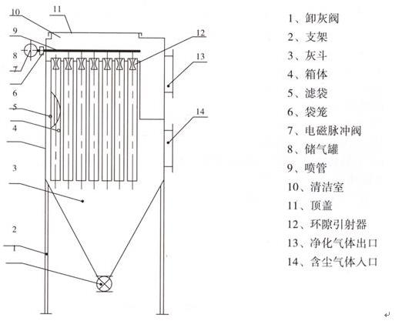  图3 袋式除尘器结构图  袋式除尘器原理：  含尘气体由灰斗上部进风口进入后，在挡风板的作用下气流向上流动，流速降低，部分大颗粒粉尘由于惯性力的作用被分离处理落入灰斗。含尘气体进入中箱体经滤袋的过滤净化，粉尘被阻留在滤袋的外表面，净化后的气体经滤袋口进入上箱体，由出风口排出，随着滤袋表面粉尘不断增加，除尘器进出口压差也随之上升，当除尘器阻力达到设定值时，控制系统发出清灰指令，清灰系统开始工作。首先电磁阀接到信号后立即开启，使小膜片上部气室的压缩空气被排放，由于小膜片两端受力的改变，使被小膜片关闭的排气通道开启，大膜片上部气室的压缩空气由此通道排出，大膜片两端受力改变，使大膜片动作，将关闭的输出口打开，气包内的压缩空气经由输出管和喷吹管吹入袋内，实现清灰。当控制信号停止后，电磁阀关闭，小膜片、大膜片相继复位，喷吹停止。布袋除尘器结构组成：除尘器出灰斗、进排风道、过滤室（箱体）、清洁室、滤袋、手动进风阀、气动蝶阀、脉冲清灰机构等。  根据布袋除尘器结构和工作原理分析，一般除尘效率可实现99.9%以上，同时还具有占地面积小、排放浓度低、投资小等特点，结合项目建设性质，本项目采用布袋除尘器处理破碎粉尘是可行的。  （3）无组织粉尘治理措施可行性分析  本项目无组织粉尘产生节点较多，为了减少生产过程中无组织粉尘对外环境的影响，厂区地面硬化，生产车间、原料库房地面全部硬化且全部做到封闭，生产车间、原料库房顶部安装雾化洒水装置，进行卸料、上料等生产工序时，开启雾化洒水装置进行洒水，减少二次扬尘。厂区内需布置雾炮或者洒水车，对厂区地面进行不定期洒水，厂区入口处设置汽车冲洗平台，减少车辆运输的扬尘，通过上述措施，厂区内无组织粉尘降大大降低，对环境影响较小。  6、自行监测计算  本项目废气监测计算详见下表  表4-6 大气环境监测计划一览表  二、水环境影响分析  1、废水污染物及源强分析  项目运营过程中主要产生生活污水及生产废水。  （1）生产废水  项目生产用水主要有车辆冲洗水、洗砂用水、抑尘洒水。其中水洗砂的生产过程产生的废水排入厂区自设的三级沉淀池中沉淀后，回用于洗砂工序；车辆冲洗废水经沉淀池沉淀后回用于洗车；厂区内道路面积以及生产车间洒水全部消耗，无废水产生。  （2）生活污水  项目建成后员工50人，项目为员工提供食宿，根据《陕西省行业用水定额》（DB61/T943-2020），生活用水量按110L/人·d计”，年工作300天，则项目员工生活用水量为5.5m³/d（1650m³/a）；项目排污系数取0.8，则员工生活污水排放量为4.4m³/d（1320m³/a）。餐饮废水经隔油池处理后与其他生活污水一同进入化粪池预处理后排入市政污水管网进入秦汉新城朝阳污水处理厂。  主要污染物包括COD、BOD、氨氮、悬浮物、磷酸盐（以总磷计）、总氮等，各污染物产生及其排放情况见下表。  表4-7 项目废水产生和排放浓度一览表，  表4-8 废水类别、污染物及污染治理设施信息表  2、废水排放口情况  表4-9 废水间接排放口基本情况表  3、废水处理可行性分析：  （1）化粪池  本项目生活污水排放量4.4m³/d，项目建设一个容积为20m³的化粪池1个，水力停留时间为24h。  普通化粪池是一种利用沉淀和厌氧发酵的原理，去除生活污水中悬浮性有机物的处理设施，属于初级的过渡性生活污水处理构筑物。污水进入化粪池经过12~24h的沉淀，可去除50%~60%的悬浮物，沉淀下来的污泥经过3个月以上的厌氧发酵分解，使污泥中的有机物分解成稳定的无机物，有机物的去除效率可达到15%~30%。  （2）污水处理厂：  本项目属于秦汉新城朝阳污水处理厂的收水范围内，西咸新区秦汉新城朝阳污水处理厂位于西咸新区秦汉新城南部，福银高速公路西侧、河堤路北侧，采用半地下建设，主要包括污水预处理、生物处理、深度处理、化学除磷、消毒等主体工程，其次包括以污泥处理系统、配电、给水、鼓风、除臭等辅助公用工程。占地约6666m²，采用A2/O，设计日处理污水10万立方，近期日处理规模5万立方米。污水处理工艺采用预处理+改良型A2/O池+滤布滤池的处理工艺，半地下式、顶部覆土绿化的结构形式，主要由预处理、生物处理、深度处理、消毒处理等4个主要系统。收水范围为渭河北岸综合服务区秦汉大道以西区（上林北路以东，秦汉大道以西，河堤路以北，兰池四路以南围合区域）及周陵新兴产业园区全部区域内排放的生活污水、部分经企业预处理的工业废水和未经处理、但水质较好的企业工业废水，不接纳工业企业排放的有毒有害工业废水。  综上，本项目污水排放量不大，水质相对简单，故本项目生活污水依托化粪池和秦汉新城朝阳污水处理厂进行处理方案可行。  7、自行监测计算  本项目废水监测计算详见下表  表4-10 废水环境监测计划一览表  三、噪声  本项目运营期主要噪声为生产设备运行时产生的噪声以及风机运行时产生的噪声。其声源噪声声压级在75-75dB（A）之间。  1、预测条件假设  所有产噪设备均在正常工况条件下运行；  各噪声源考虑声源所在厂房围护结构处的声屏蔽作用；  考虑声源至预测点的距离衰减，忽略空气吸收，雨、温度等对噪声衰减的影响。  2、预测模式选取  （1）点声源预测模式  某个噪声源在预测点的声压级为：  （1）  式中：—噪声源在预测点的声压级，dB(A)；  －参考位置处的声压级，dB(A)；  －参考位置距声源中心的位置，m；  －声源中心至预测点的距离，m；  －各种因素引起的声衰减量（如声屏障，遮挡物，空气吸收，地面吸收等引起的声衰减。  （2）总声压级  总声压级是表示在预测时间T内，建设项目的所有噪声源的声波到达预测点的声能量之和，也就是预测点的总等效连续声级为：  （2）  式中：T为计算等效声级的时间；  M为室外声源个数；N为室内声源个数；  为T时间内第i个室外声源的工作时间；  为T时间内第j个室内声源的工作时间。  3、预测因子、预测时段、预测方案  （1）预测因子：等效连续A声级Leq（A）。  （2）预测时段：固定声源投产运行期。  （3）预测方案：预测新建项目投产后，厂界和敏感点的噪声达标情况。  4、 输入清单  项目主要噪声源见下表。  表4-11 主要设备噪声情况  5、预测结果及评价  项目噪声源经厂房隔声、距离衰减后，噪声预测结果见下表。  表4-12 本项目噪声对厂界的噪声贡献值  项目运营时，各厂界预测值满足《工业企业厂界环境噪声排放标准》（GB12348-2008）中3类昼间标准限值要求，对外环境较小。  6、治理措施  本次环评建议建设单位设备采取以下噪声控制措施：  （1）尽量选用加工精度高、运行噪声低的设备，以从声源上降低设备本身噪声。对高噪声设备须采取减振、隔震措施，如对高噪声设备（风机、破碎机等）座基减振，安装弹性衬垫和保护套；设备工作时应保持门窗关闭。  （2）风机噪声较大，建议在风机上安装隔声罩。  （3）平时生产中需加强对各设备的维修、保养，定期维护设备，对其主要磨损部位要及时加添润滑油，确保设备处于良好的运转状态，杜绝因设备不正常运转而产生的高噪声现象，必要时应及时更换。  （4）合理安排作业时间，严格执行昼间一班制生产，减少噪声的外泄，从而减少设备噪声对周边环境的影响。  7、环境监测计划  项目营运期噪声监测计划见表4-13。  表4-13 运营期环境监测计划  四、固体废物  本项目固废主要为生活垃圾、一般工业固废以及危险废物。  1、生活垃圾  项目职工50人，生活垃圾按每人每天产生0.5kg，则产生量7.5t/a。垃圾箱收集后，由环卫工人定期清运。另外隔油池产生0.5t/a废油脂，交有资质单位回收，食堂产生的废油脂按照《国务院办公厅关于加强地沟油整治和餐厨废弃物管理的意见》（国办发〔2010〕36号）文件要求妥善处置，做到日产日清，采用专用容器盛放，废油脂定期交由有专业资质的单位进行无害化处理。  2、一般工业固废  本项目运营期固体废物主要为除尘器粉尘以及沉淀池沉渣。其中沉淀池沉渣产生量为5t/a，沉淀池沉渣（污泥）经压滤机脱水分离后交由砖厂制砖，除尘器收集的粉尘量约为243.663t/a，交由砖厂制砖。  一般固废均能合理处置，对环境影响较小。  3、危险废物  本项目厂区内不设车辆维修，在设备检修时会产生废润滑油，根据建设单位提供的信息，产生量约为0.1t/a。废润滑油属危险废物。根据国家《危险废物贮存污染控制标准》，建设单位必须将危险废物装入专用容器内，对危险废物的容器设置危险废物识别标志，并且粘贴标签，在厂区设置危废暂存间，危险废物收集后交由有资质单位处置。  综上所述，本项目固废产生情况见表4-14。  表4-14 项目产生固废统计表  建设单位须在厂区设置危险废物暂存点1座，对其应进行防渗处理，及遮盖措施，必须满足《危险废物贮存污染控制标准》（GB18597-2001）及2013年修改单的要求，防止发生意外事故，同时厂区范围内必须完善消防措施及加强管理。危险废物的收集、暂存和保管均应符合《危险废物贮存污染控制标准》（GB18597-2001）要求：  a、危险废物的储存容器均应具有耐腐蚀、耐压、密封和不与所贮存的废物发生反应等特性；  b、贮存容器保证完好无损并具有明显标志；  c、不相容的危险废物均分开存放；  d、储存场地设置危险废物明显标志，危险废物暂存场所应设有符合《环境保护图形标志—固体废物贮存（处置）场》（GB15562.2-1995）的专用标志；  e、禁止将危险废物与一般固体废物、生活垃圾及其它废物混合堆放。  本项目应设有专人专职负责危险废物的收集、暂存和保管，加强对危险废物的管理，保证得到及时处理，防止造成二次污染。收集后的危废必须委托有危废处置资质的单位进行回收处置。  综上所述，本项目所产生的固体废物通过采取以上处理处置措施后，将不会对周围的环境产生影响，亦不会造成二次污染。同时，固体废物处理处置前在厂内的堆放、贮存场所应按照国家固体废物贮存有关要求设置，避免其对周围环境产生二次污染。通过以上措施，建设项目产生的固体废物均得到了妥善处置和利用，对外环境的影响可减至最小程度。  五、土壤环境影响分析  本项目为污染影响型项目，本项目运营期土壤污染主要影响源来自于大气沉降影响。本项目主要涉及的特征污染物为（颗粒物）粉尘，不涉及土壤污染重点污染物（镉、汞、砷铅、铬（六价）铜、镍、石油烃），主要大气沉降型污染物为（颗粒物）粉尘，基本不对会土壤造成不利影响。  本项目化粪池、沉淀池等采取防渗措施，生产设备加强日常管理及维修维护工作，可有效防止和减少跑冒滴漏现象的发生。在采取源头及分区防渗措施的基础上，正常状况下可有效预防沉淀池因故障发生的泄露渗入土壤影响土壤环境。因此，本项目正常状况下排放的污染物对周围土壤环境影响较小。  六、地下水环境影响分析  本项目供水由当地自来水管网供给，不取用地下水，因此，项目用水对地下水水位影响较小。为降低对地下水的影响，环评要求：重点对危险废物暂存间区域进行全面“三防”处理，对生产车间进行一般防渗，防治有毒有害物质下渗污染地下水。  根据项目特点和当地实际情况，按照“源头控制、分区防治、污染监控、应急响应”的地下水污染防治总体原则，本项目已从污染物的产生、入渗、扩散、应急响应采取全方位的控制措施。  源头控制  从源头上减少污染物排放，严格按照国家相关规范要求，以防止和降低污染物的跑、冒、滴、漏，将污染物泄漏的环境风险事故降到最低程度。  （2）分区防治措施  根据工程分析提供的资料，依据《国家危险废物名录》、《危险废物鉴别标准》以及《地下水污染源防渗技术指南》（试行）中的要求，同时考虑厂区所在的工程地质、水文地质条件，按照污染分区原则，将厂区的污染防治区域划分为重点污染防治区、一般污染防治区、非污染防治区（绿化带等）。对拟建工程可能泄漏污染物的地面进行防渗处理，可有效防治污染物渗入地下，并及时地将泄漏/渗漏的污染物收集并进行集中处理。  重点防渗区：本项目危废暂存间进行重点防渗，该防渗区地面应采用抗渗混凝土结构，混凝土防渗是指在防渗混凝土（可采用防渗素混凝土、防渗钢筋混凝土和防渗钢纤维混凝土）内掺加水泥基渗透结晶型防水剂或表面刷水泥基渗透结晶型防水涂料、喷涂聚脲等构成防渗层，并应符合GB/T50934、《水泥基渗透结晶型防水材料》（GB18445）等各领域现行相关标准规范要求。渗透系数应≤10-7cm/s，等效粘土防渗层Mb≥6.0m。为确保防渗措施的防渗效果，工程施工过程中建设单位应加强施工期的管理，严格按防渗设计要求进行施工，加强防渗措施的日常维护，使防渗措施达到应有的防渗效果。同时应加强生产设施的环保设施的管理，避免废水跑冒滴漏。  一般防渗区：由于本项目生产车间进行一般防渗，该防渗区地面应采用抗渗混凝土结构，混凝土强度等级不低于C25，厚度不小于100mm，渗透系数应≤10-7cm/s。为确保防渗措施的防渗效果，工程施工过程中建设单位应加强施工期的管理，严格按防渗设计要求进行施工，加强防渗措施的日常维护，使防渗措施达到应有的防渗效果。同时应加强生产设施的环保设施的管理，避免废水跑冒滴漏。  简单防渗区：除一般防渗区以外的区域只需做一般地面硬化即可，主要指生活区及以及车间外区域。  综上所述，企业在加强管理，强化防渗措施的前提下，污染物渗入地下的量极少，对区域地下水环境影响的可能性较小，污染物渗入地下的量极其轻微，不会对评价区地下水产生明显影响。
  序号 | 产物  工序 | 污染物 | 产生情况
  1 | 骨料  生产线 | 颗粒物 | 25t/a 347mg/m³
  1 | 骨料  生产线 | 颗粒物 | 1.25t/a 0.17kg/h
  2 | 透水砖、水泥标砖生产线 | 颗粒物 | 52.25t/a
  3 | 干粉砂浆生产线 | 颗粒物 | 27.17t/a
  3 | 干粉砂浆生产线 | 颗粒物 | 22.99t/a
  3 | 干粉砂浆生产线 | 颗粒物 | 37.5t/a
  4 | 水泥稳定土生产线 | 颗粒物 | 41.8t/a
  4 | 水泥稳定土生产线 | 颗粒物 | 261.25t/a
  5 | 机制砂生产线 | 颗粒物 | 25t/a 347mg/m³
  5 | 机制砂生产线 | 颗粒物 | 1.25t/a  0.17kg/h
  6 | 混凝土预制构件生产线 | 颗粒物 | 41.8t/a
  7 | 车辆运输 | 颗粒物 | 2t/a 0.83kg/h
  8 | 物料装卸 | 颗粒物 | 0.375t/a 0.078kg/h
  79 | 食堂 | 油烟 | 22.95kg/a 6.375mg/m³
  项目 | 卸载量 | 卸载次数  （次/年） | Q  （g/次） | 起尘量（kg/a） | 排放量（kg/a） | 排放速率  （kg/h）
  卸料粉尘 | 150万t | 37500 | 3.0 | 375 | 15 | 0.003
  排放口基本情况 |  |  |  |  |  | 排放标准
  类型 | 编号以及名称 | 坐标 | 高度 | 内径 | 温度 | 标准名称 | 浓度 | 速率
  一般排放口 | P1 | 34.383910  108.748941 | 15m | 0.5m | 25℃ | 《大气污染物综合排放标准》（GB16297-1996）表2中的二级标准排放限值 | 1.5mg/m³ | 0.015kg/h
  一般排放口 | P2 | 34.383839  108.750830 | 15m | 0.5m | 25℃ | 《关中地区重点行业大气污染物排放限值》（DB61/941-2014）的要求 | 5.3mg/m³ | 0.053kg/h
  一般排放口 | P3 | 34.383325  108.750508 | 15m | 0.5m | 25℃ | 《大气污染物综合排放标准》（GB16297-1996）表2中的二级标准排放限值 | 1.5mg/m³ | 0.015kg/h
  序号 | 产物  工序 | 处理措施 | 排放情况 | 排放  方式 | 执行标准 | 标准值 | 是否  达标
  1 | 骨料  生产线 | 密闭管道+脉冲布袋除尘器+15m排气筒P1 | 0.12t/a  1.5mg/m³ | 有组织 | 《大气污染物综合排放标准》（GB16297-1996）表2中的二级标准排放限值 | 120mg/m³ | 达标
  1 | 骨料  生产线 | 顶部安装雾化  洒水装置 | 0.05t/a  0.007kg/h | 无组织 | 《大气污染物综合排放标准》（GB16297-1996）表2中的无组织排放限值 | 1.0mg/m³ | 达标
  2 | 透水砖、水泥标砖生产线 | 筒仓顶部安装滤筒除尘器； | 0.53t/a  6.25mg/m³ | 有组织 | 《关中地区重点行业大气污染物排放限值》（DB61/941-2014）的要求 | 10mg/m³ | 达标
  3 | 干粉砂浆生产线 | 筒仓顶部安装滤筒除尘器； | 0.27t/a  8.0mg/m³ | 有组织 | 《关中地区重点行业大气污染物排放限值》（DB61/941-2014）的要求 | 10mg/m³ | 达标
  3 | 干粉砂浆生产线 | 筒仓顶部安装滤筒除尘器； | 0.23t/a  6.0mg/m³ | 有组织 | 《关中地区重点行业大气污染物排放限值》（DB61/941-2014）的要求 | 10mg/m³ | 达标
  3 | 干粉砂浆生产线 | 布袋除尘器+15m排气筒P2 | 0.375t/a  5.3mg/m³ | 有组织 | 《关中地区重点行业大气污染物排放限值》（DB61/941-2014）的要求 | 10mg/m³ | 达标
  4 | 水泥稳定土生产线 | 筒仓顶部安装滤筒除尘器； | 0.3t/a 8.0mg/m³ | 有组织 | 《关中地区重点行业大气污染物排放限值》（DB61/941-2014）的要求 | 10mg/m³ | 达标
  4 | 水泥稳定土生产线 | 筒仓顶部安装滤筒除尘器； | 0.84t/a 9.8mg/m³ | 有组织 | 《关中地区重点行业大气污染物排放限值》（DB61/941-2014）的要求 | 10mg/m³ | 达标
  5 | 机制砂生产线 | 密闭管道+脉冲布袋除尘器+15m排气筒P1 | 0.12t/a  1.5mg/m³ | 有组织 | 《大气污染物综合排放标准》（GB16297-1996）表2中的二级标准排放限值 | 120mg/m³ | 达标
  5 | 机制砂生产线 | 顶部安装雾化洒水装置 | 0.05t/a  0.007kg/h | 无组织 | 《大气污染物综合排放标准》（GB16297-1996）表2中的无组织排放限值 | 1.0mg/m³ | 达标
  6 | 混凝土预制构件生产线 | 筒仓顶部安装滤筒除尘器； | 0.30t/a 8.0mg/m³ | 有组织 | 《关中地区重点行业大气污染物排放限值》（DB61/941-2014）的要求 | 10mg/m³ | 达标
  7 | 车辆  运输 | 厂区地面已全部硬化，通过在车辆进出口设置洗车台，配备洒水车以及雾炮，并及时对厂区内地面洒水降尘；  运输车辆封闭遮盖 | 0.2t/a  0.083kg/h | 无组织 | 《大气污染物综合排放标准》（GB16297-1996）表2中的无组织排放限值 | 1.0mg/m³ | 达标
  8 | 物料  装卸 | 原料大棚内顶部安装雾化洒水装置；  卸料作业时使用1套  增压喷淋装置洒水降尘 | 0.015t/a  0.003kg/h | 无组织 | 《大气污染物综合排放标准》（GB16297-1996）表2中的无组织排放限值 | 1.0mg/m³ | 达标
  79 | 食堂 | 油烟净化器+管道屋顶排放 | 3.44kg/a  1.72mg/m³ | / | 《饮食业油烟标准排放标准》（试行）（GB18483-2001） | 2.0mg/m³ | 达标
  污染源  名称 | 监测因子 | 监测点位 | 监测频率 | 控制指标
  P1  排气筒 | TSP | 排气筒  出口断面 | 半年1次 | 《大气污染物综合排放标准》（GB16297-1996）  表2中的二级标准要求
  P2  排气筒 | TSP | 排气筒  出口断面 | 半年1次 | 《大气污染物综合排放标准》（GB16297-1996）  表2中的二级标准要求
  P3  排气筒 | TSP | 排气筒  出口断面 | 半年1次 | 《大气污染物综合排放标准》（GB16297-1996）  表2中的二级标准要求
  厂界 | TSP | 厂界上风向1个点，下风向3个点 | 半年1次 | 《大气污染物综合排放标准》（GB16297-1996）  表2中的无组织排放限值
  类型 | COD | BOD₅ | SS | NH₃-N | 总磷 | 总氮 | 废水量
  废水产生浓度（mg/L） | 350 | 180 | 200 | 25 | 8.4 | 59.5 | 1320 m³/a
  产生量（t/a） | 0.832 | 0.428 | 0.475 | 0.059 | 0.019 | 0.141 | 1320 m³/a
  处理效率（%） | 30% | 50% | 75% | 10% | 10% | 0 | 1320 m³/a
  废水排放浓度（mg/L） | 245 | 90 | 50 | 22.5 | 7.56 | 59.5 | 1320 m³/a
  污染物排放量（t/a） | 0.582 | 0.214 | 0.119 | 0.0535 | 0.018 | 0.141 | 1320 m³/a
  《污水综合排放标准》（GB8978-1996）三级标准 | 500 | 300 | 400 | / | / | / | 1320 m³/a
  《污水排入城镇下水道水质标准》（GB/T31962-2015）  中B 级标准 | / | / | / | 45 | 8 | 70 | 1320 m³/a
  序号 | 废水类别 | 污染物种类 | 排放去向 | 排放规律 | 污染治理设施 |  |  | 排放口编号 | 排放口设置是否符合要求 | 排放口类型
   |  |  |  |  | 污染物治理设施编号 | 污染治理设施名称 | 污染治理设施工艺 | 排放口编号 | 排放口设置是否符合要求 | 排放口类型
  1 | 生活污水 | COD、BOD、氨氮、悬浮物、磷酸盐（以总磷计）、总氮等 | 秦汉新城朝阳污水处理厂 | 连续排放 | / | 化粪池 | 物理 | DW001 | 是 | 总排口
  序号 | 排放口编号 | 排放口坐标 |  | 废水排放量（万t/a） | 排放去向 | 排放规律 | 受纳污水处理厂信息
  序号 | 排放口编号 | 经度 | 纬度 | 废水排放量（万t/a） | 排放去向 | 排放规律 | 名称 | 污染物 | 国家或地方污染物排放浓度限值
  1 | DW001 | 108°54′ | 34°11′ | 0.56 | 秦汉新城朝阳污水处理厂水处理厂 | 间歇排放 | 秦汉新城朝阳污水处理厂 | COD | 30mg/L
   |  |  |  |  |  |  |  | BOD₅ | 6mg/L
   |  |  |  |  |  |  |  | SS | 10mg/L
   |  |  |  |  |  |  |  | 氨氮 | 1.5mg/L
   |  |  |  |  |  |  |  | 石油类 | 1.0mg/L
   |  |  |  |  |  |  |  | 总氮 | 15mg/L
   |  |  |  |  |  |  |  | 总磷 | 0.3mg/L
  污染源  名称 | 监测因子 | 监测点位 | 监测频率 | 控制指标
  生活污水 | BOD₅、COD、氨氮、SS | 化粪池出口 | 半年1次 | 《污水综合排放标准》（GB8978-1996）三级标准以及《污水排入城镇下水道水质标准》（GB/T31962-2015）中的B级标准限值
  序号 | 设备名称 | 规格型号 | 单位 | 数量 | 噪声级
  骨料生产线
  1 | 颚式破碎机 | 750X1060 | 台 | 1 | 95
  1 | 给料机 | 1360 | 台 | 1 | 75
  1 | 制砂机 | 1560 | 台 | 1 | 85
  1 | 振动筛 | 3Yk3080 | 台 | 2 | 80
  1 | 振动筛 | 3Yk3080 | 台 | 1 | 80
  1 | 制砂机 | 1415 | 台 | 1 | 85
  1 | 反击式破碎机 | 1315 | 台 | 1 | 95
  1 | 制砂机 | TSp1263 | 台 | 1 | 85
  1 | 皮带输送机 | / | 条 | 23 | 75
  1 | 风机 |  | 台 | 1 | 95
  透水砖、水泥标砖生产线
  2 | 多功能全自动制砖机 | NP QT10-15 | 套 | 2 | 80
  2 | 念朋全自动叠板机 | 1280×1950mm | 台 | 2 | 70
  2 | 念朋全自动上板机 | 1350×1350mm | 台 | 2 | 75
  干粉砂浆生产线
  3 | 干砂上料皮带机 | B650-9m | 套 | 1 | 75
  3 | 斗提机 | NE100-28.5m | 台 | 1 | 75
  3 | 搅拌主机 | WZ-10 | 台 | 1 | 80
  3 | 散装机 | BFSZJ100 | 台 | 1 | 75
  3 | 袋装螺旋输送机 | LS400×4.5m | 台 | 1 | 75
  3 | 阀口袋包装机 | 50 型 | 台 | 2 | 80
  3 | 成品包装袋输送皮带机 | B800-5m | 台 | 1 | 75
  3 | 粉煤灰螺旋输送机 | φ219×8m | 台 | 1 | 70
  3 | 水泥螺旋输送机 | φ273×8m | 台 | 2 | 70
  3 | 风机 |  | 台 | 1 | 95
  水泥稳定土生产线
  4 | 水泥稳定土搅拌设备 | 600 型 | 套 | 1 | 75
  机制砂生产线
  5 | 多缸液压圆锥破 | HPT300 | 台 | 1 | 95
  5 | 鄂式破碎机 | 600*900 | 台 | 1 | 95
  5 | 高效离心冲击式制砂机 | 5X1145 | 台 | 1 | 80
  5 | 圆振动筛 | 3YZS2460 | 台 | 2 | 80
  5 | 选粉机 |  | 台 | 1 | 75
  5 | 皮带输送机 |  | 台 | 10 | 75
  5 | 风机 |  | 台 | 1 | 95
  混凝土预制构件生产线
  6 | 标准模台 | / | 台 | 150 | 70
  6 | 立起机 | / | 台 | 2 | 70
  6 | 螺旋输送机 | / | 台 | 1 | 75
  6 | 雨棚输送机 |  | 台 | 1 | 75
  6 | 存取机 | / | 台 | 1 | 70
  6 | 小车行走式布料器 | / | 台 | 3 | 70
  6 | 混凝土输送机 | / | 台 | 1 | 70
  6 | 构件运输车 | / | 台 | 1 | 70
  6 | 拉毛机 | / | 台 | 2 | 75
  6 | 数控钢筋弯箍机 | / | 台 | 1 | 75
  6 | 数控钢筋调直机 | / | 台 | 1 | 75
  6 | 数控钢筋弯曲中心 | / | 台 | 1 | 70
  6 | 数控棒材剪切生产线 | / | 台 | 1 | 80
  6 | 搅拌站 | / | 台 | 1 | 80
  6 | 液晶显示万能试验机 | DYW-300 | 台 | 1 | 70
  6 | 反复弯曲机 | GW-40B | 台 | 1 | 75
  6 | 混凝土压力机 | DY-2008DX | 台 | 1 | 80
  6 | 卧式搅拌机 | HJW-60 | 台 | 1 | 80
  预测点 | 贡献值（Leq） | 背景值（Leq） | 预测值（Leq）
  东厂界 | 50 | 55 | /
  南厂界 | 52 | 56 | /
  西厂界 | 56 | 58 | /
  北厂界 | 58 | 55 | /
  污染源名称 | 监测  项目 | 监测点位置 | 监测  点数 | 监测  频率 | 控制指标
  厂内设备 | 厂界噪声 | 厂界四周外1m | 7个点 | 运营期每季度1次 | 《工业企业厂界环境噪声排放标准》（GB12348-2008）3类标准
  序  号 | 产生环节 | 名称 | 属性 | 主要有毒有害物质名称 | 物理性状 | 环境危险特性 | 产生量  (t/a) | 临时贮存方式 | 利用处置方式和去向 | 处置量/利用量(t/a) | 环境管理要求
  1 | 员工生活办公 | 生活垃圾 | 一般固废 | / | / | / | 7.5 | 垃圾桶 | 环卫部门处置 | 7.5 | 减量化、资源化、无害化
  2 | 食堂 | 废油脂、餐厨垃圾 | 一般固废 | / | / | / | 0.5 | 专用容器 | 有资质单位处置 | 0.5 | 减量化、资源化、无害化
  3 | 加工生产 | 除尘器收尘 | 一般固废 | / | / | / | 243.663 | 一般固废暂存间 | 外售制砖 | 243.663 | 减量化、资源化、无害化
  4 | 加工生产 | 沉淀池沉渣 | 一般固废 | / | / | / | 5 | 一般固废暂存间 | 外售制砖 | 5 | 减量化、资源化、无害化
  5 | 设备维保 | 废润滑油 | 危险废物  HW08  900-249-08 | 废矿物油 | 液态 | 易燃性 | 0.1 | 专用桶收集，危废间暂存 | 委托有资质单位处理 | 0.1 | 减量化、资源化、无害化

五、环境保护措施监督检查清单
内容  要素 | 排放口（编号、  名称）/污染源 | 污染物  项目 | 环境保护措施 | 执行标准
大气环境 | 骨料生产线 | 颗粒物 | （1）密闭管道+脉冲布袋除尘器+15m排气筒P1；（2）顶部安装雾化洒水装置 | 《大气污染物综合排放标准》（GB16297-1996）表2中二级标准限值以及无组织排放限值
大气环境 | 透水砖、水泥  标砖生产线 | 颗粒物 | 筒仓顶部安装滤筒除尘器； | 《关中地区重点行业大气污染物排放限值》（DB61/941-2018）（水泥仓及其他通风生产设备）的标准值
大气环境 | 干粉砂浆生产线 | 颗粒物 | （1）筒仓顶部安装滤筒除尘器；（2）布袋除尘器+15m排气筒P2 | 《关中地区重点行业大气污染物排放限值》（DB61/941-2018）（水泥仓及其他通风生产设备）的  标准值
大气环境 | 水泥稳定土  生产线 | 颗粒物 | 筒仓顶部安装滤筒除尘器； | 《关中地区重点行业大气污染物排放限值》（DB61/941-2018）（水泥仓及其他通风生产设备）的  标准值
大气环境 | 机制砂生产线 | 颗粒物 | （1）密闭管道+脉冲布袋除尘器+15m排气筒P1；（2）顶部安装雾化洒水装置 | 《大气污染物综合排放标准》（GB16297-1996）表2中二级标准限值以及无组织排放限值
大气环境 | 混凝土预制构件  生产线 | 颗粒物 | 仓顶部安装滤筒  除尘器； | 《关中地区重点行业大气污染物排放限值》（DB61/941-2018）（水泥仓及其他通风生产设备）的  标准值
大气环境 | 车辆运输 | 颗粒物 | 厂区地面已全部硬化，通过在车辆进出口设置洗车台，配备洒水车以及雾炮，并及时对厂区内地面洒水降尘；  运输车辆封闭遮盖 | 《大气污染物综合排放标准》（GB16297-1996）表2中无组织排放限值
大气环境 | 物料装卸 | 颗粒物 | 原料大棚内顶部安装雾化洒水装置；  卸料作业时使用1套  增压喷淋装置洒水降尘 | 《大气污染物综合排放标准》（GB16297-1996）表2中无组织排放限值
大气环境 | 食堂 | 油烟 | 油烟净化器+管道屋顶排放 | 《饮食业油烟标准排放标准》  （试行）（GB18483-2001）
地表水环境 | 生活污水 | COD  BOD₅  SS  氨氮 | 隔油池、化粪池处理后进入市政污水管网 | 《污水综合排放标准》（GB8978-1996）三级标准以及污水排入城镇下水道水质标准》（GB/T31962-2015）B等级标准
声环境 | 生产设备 | 噪声 | 基础减震、厂房隔声 | 《工业企业厂界环境噪声排放标准》（GB12348- 2008）中的3类标准
声环境 | 风机 | 噪声 | 基础减震、厂房隔声、风机安装隔声罩 | 《工业企业厂界环境噪声排放标准》（GB12348- 2008）中的3类标准
电磁辐射 | / | / | / | /
固体废物 | 员工 | 生活  垃圾 | 垃圾桶收集，环卫部门处置 | /
固体废物 | 一般固废 | 除尘器收集尘、沉淀池沉渣、 | 收集外售 | 《一般工业固体废物贮存、处置场污染控制标准》（GB18599-2020）
固体废物 | 危险废物 | 废矿物油类、废手套抹布 | 暂存在危废暂存间内，交有资质单位处置 | 《危险废物贮存污染控制标准》GB18597-2001（2013年修订）
土壤及地下水  污染防治措施 | 分区防渗。  化粪池、危废间、沉淀池等采用重点防渗，车间地面进行硬化，  危废间四周设置围堰。
生态保护措施 | 厂区空地绿化，绿化面积2000m²
环境风险  防范措施 | /
其他环境  管理要求 | 表5-1 工程环保投资一览表
  分类 | 污染源 |  | 建设项目及内容 | 数量 | 投资  （万元）
  废气 | 食堂油烟 |  | 油烟净化器+专用烟道排放 | 1套 | 2.0
  废气 | 骨料生产线 |  | - 密闭管道+1台布袋除尘器+1#15m高排气筒；  （2）车间顶部安装喷淋洒水装置 | 1套 | 15.0
  废气 | 透水砖、水泥标砖 |  | 筒仓顶部安装滤筒除尘器； | 1台 | 1.0
  废气 | 干粉砂浆生产线 |  | 筒仓顶部安装滤筒除尘器； | 2台 | 2.0
  废气 |  |  | 布袋除尘器+15m排气筒P2 | 1套 | 10.0
  废气 | 喷漆 |  | 过滤棉+UV光解+活性炭+3#20m高排气筒 | 1套 | 15.0
  废气 | 水泥稳定土生产线 |  | 筒仓顶部安装滤筒除尘器； | 2台 | 2.0
  废气 | 机制砂生产线 |  | （1）密闭管道+1台布袋除尘器+1#15m高排气筒；  （2）车间顶部安装喷淋洒水装置 | 1套 | 15.0
  废气 | 混凝土预制构件生产线 |  | 筒仓顶部安装滤筒除尘器； | 1台 | 1.0
  废气 | 车辆  运输 |  | 厂区地面已全部硬化，通过在车辆进出口设置洗车台，配备洒水车以及雾炮，并及时对厂区内地面洒水降尘；运输车辆封闭遮盖 | 1套 | 5.0
  废气 | 物料  装卸 |  | 原料大棚内顶部安装雾化洒水装置；卸料作业时使用1套  增压喷淋装置洒水降尘 | 1套 | 5.0
  废水 | 食堂  废水 |  | 隔油池1m³ | 1个 | 0.5
  废水 | 生活  污水 |  | 化粪池20m³ | 1个 | 0.5
  噪声 | 优先选择低噪音设备，设备基础减振等、风机安装隔声罩 |  |  | 若干 | 计入主体预算
  固体废物 | 职工  生活 |  | 生活垃圾桶 | 20个 | 1.0
  固体废物 | 生产  固废 | 一般  固废 | 一般工业固废暂存间 | 1个 | 0.6
  固体废物 | 生产  固废 | 一般  固废 | 食堂废油脂收集桶 | 1个 | 0.2
  固体废物 | 生产  固废 | 危险  废物 | 危废暂存间 | 1个 | 1.0
  固体废物 | 生产  固废 | 危险  废物 | 危废处置协议 | 若干 | 2.0
  固体废物 | 生产  固废 | 危险  废物 | 危废收集桶 | 6个 | 0.2
  合计 |  |  |  | 79

六、结论
本项目位于陕西省西咸新区秦汉新城渭城街办羊过村村北1路6号，选址合理，无重大制约因素。建设单位在全面落实本报告表中提出的各项环保管理和污染防治措施，确保污染防治设施正常运转，所排放污染物满足达标排放的要求，从环境保护角度分析，项目建设可行。

附表

建设项目污染物排放量汇总表
项目  分类 | 污染物名称 | 现有工程  排放量（固体废物产生量）① | 现有工程  许可排放量  ② | 在建工程  排放量（固体废物产生量）③ | 本项目  排放量（固体废物产生量）④ | 以新带老削减量  （新建项目不填）⑤ | 本项目建成后  全厂排放量（固体废物产生量）⑥ | 变化量  ⑦
废气 | 颗粒物 | / | / | / | 3.4t/a | / | 3.4t/a | /
废气 | 油烟 | / | / | / | 3.44kg/a | / | 3.44kg/a | /
废水 | 生活污水 | / | / | / | 1320t/a | / | 1320t/a | /
废水 | / | / | / | / | / | / | / | /
一般工业  固体废物 | 除尘器收集尘 | / | / | / | 5t/a | / | 5t/a | /
一般工业  固体废物 | 沉淀池沉渣 | / | / | / | 243.663t/a | / | 243.663t/a | /
危险废物 | 废润滑油 | / | / | / | 0.1t/a | / | 0.1t/a | /
危险废物 |  | / | / | / | / | / | / | /
注：⑥=①+③+④-⑤；⑦=⑥-①

